Este texto vai para Daniela, Francisco, Flavinho e Sophia, companheiros inigualáveis de andanças pelo Minho, Galícia, Porto e Lisboa. E também para Celia e Eduardo Guerra, que generosamente abriram sua casa para mim em Braga. Com agradecimentos a Fenando Cupertino, que viabilizou meu estágio no Instituto de Higiene e Medicina Tropical de Lisboa.
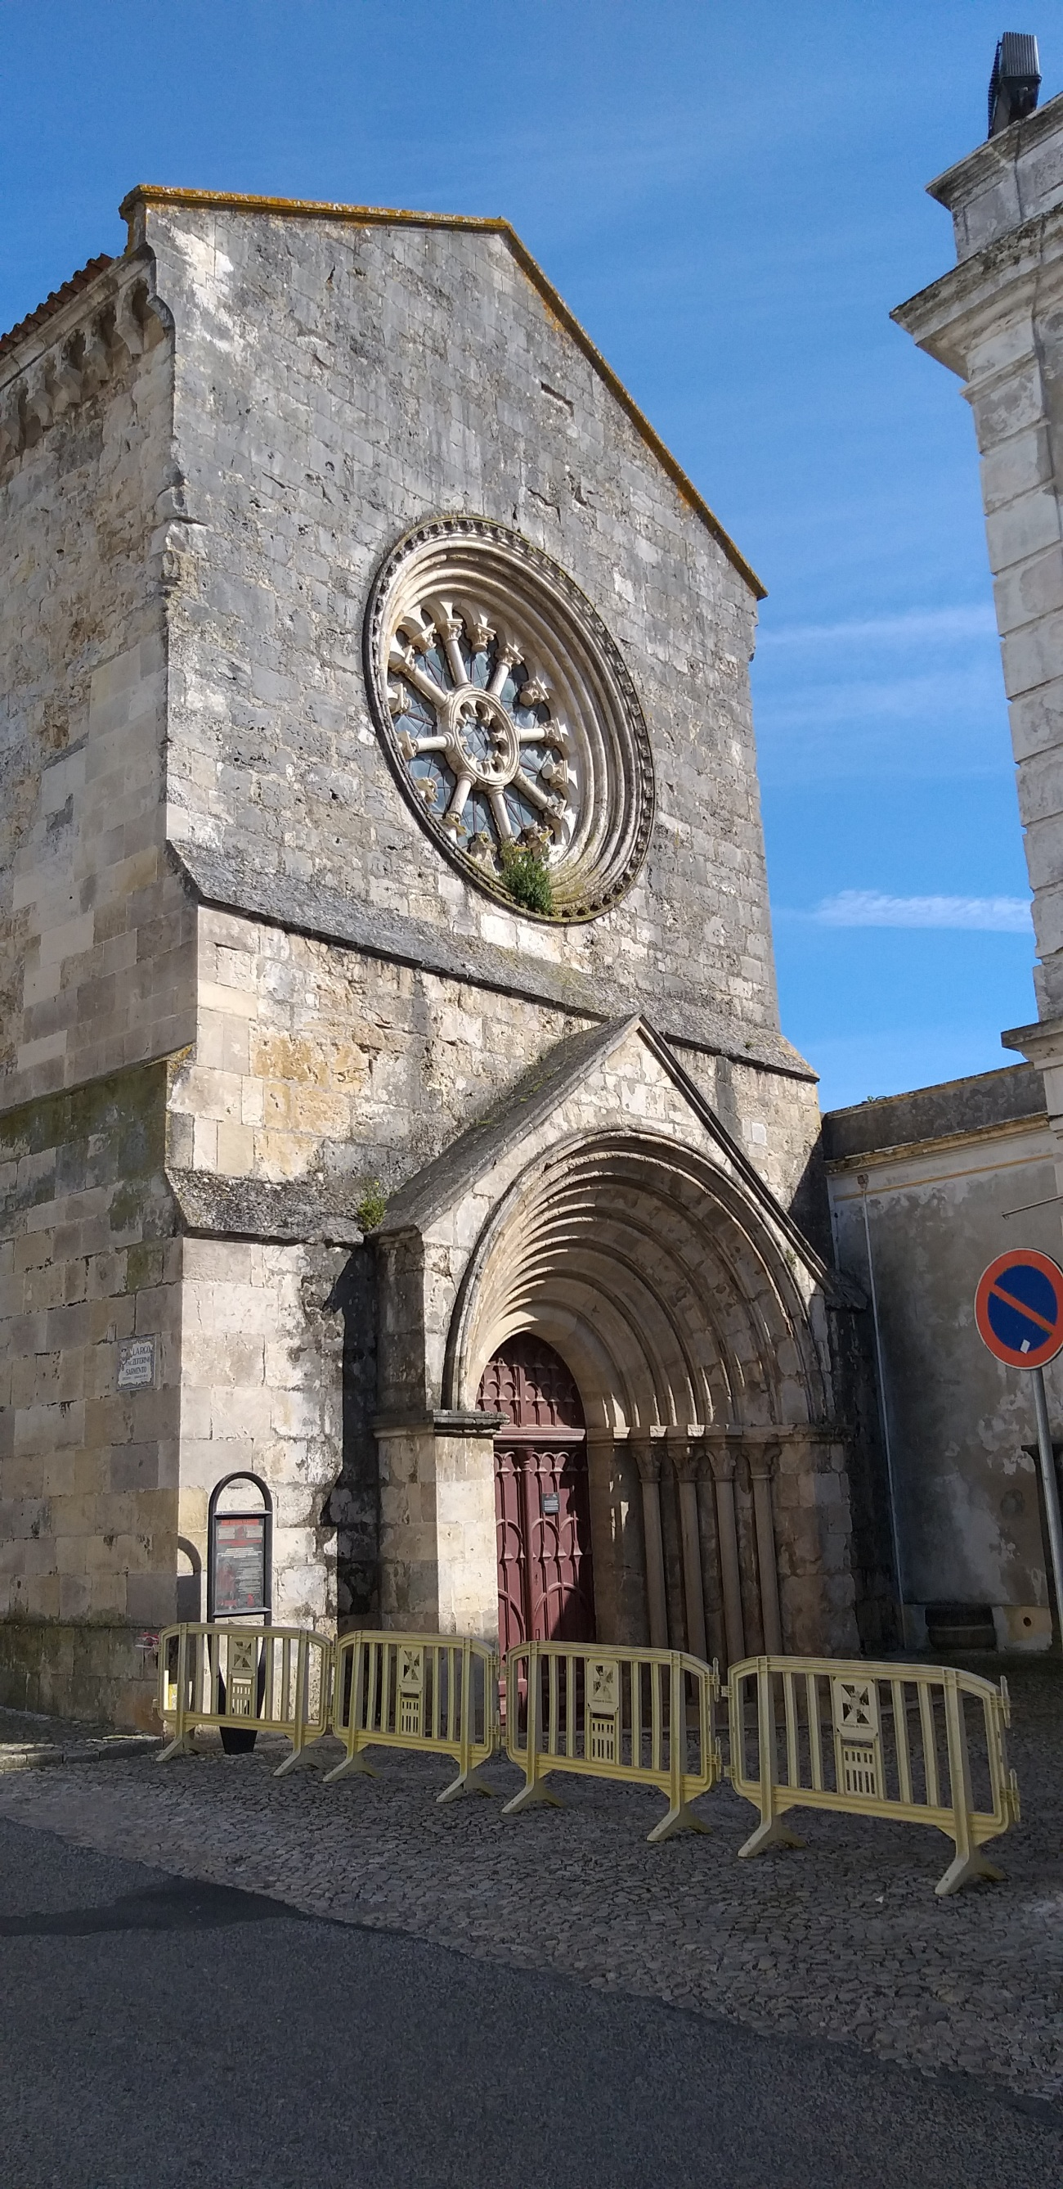
AQUI TEM HISTÓRIA!

No princípio eram eles mesmos, gente dali, os Iberos. Na verdade, nem sempre estiveram totalmente sozinhos, tendo por companhia um povo que veio do norte, os Celtas. Isso talvez explique a ligação histórica com os ingleses, com os quais os portugueses compartilham antigos legados, nem sempre vantajosos para si, diga-se de passagem. Mas se deram bem os locais somados aos grão-britânicos, tanto que muitas vezes são referidos pelos historiadores como “celtiberos”, ou seja, uma coisa só. Não eram de briga, salvo entre si. Moravam nas citânias, mistos de fortalezas e aldeias no alto dos morros, sempre se defendendo dos vizinhos. Já fundiam o ferro e até tinham inventado os banhos com sauna! Até que chegaram os romanos...
Chegaram os romanos e logo desalojaram os antigos moradores, garantindo a segurança entre vizinhos, desde que fossem todos trabalhar nas vinhas, nos serviços gerais, no pastoreio das ovelhas e das cabras, dentro do modo de produção imposto pela pax romana. Acabou-se assim a vida bucólica celtibera nas citânias e veio o peso do tripalium romano, palavra que deu origem a “trabalho” e que significava simplesmente “canga”.
E assim se passaram quatrocentos anos, com muitas obras e invenções romanas na então província da Ibéria, entre elas, cidades, templos, banhos, estradas, pontes, além do tal tripalium. Os soldados do Império tinham medo de perder ali sua memória natal, mas antes que isso acontecesse a própria memória politeísta romana se dissipou e eles se tornaram cristãos. E assim, nada sendo como antes, e por motivos vários, a derrocada de Roma veio com toda força. Mas antes disso a Ibéria já tinha sido perdida para novos estrangeiros.
Assim, das fronteiras das províncias do Norte e do Leste da Europa, agora liberadas do jugo dos césares, novos invasores chegaram: suevos, visigodos, alanos, vândalos. Por este último nome se vê que tipo de gente era. Mas estes não precisavam de grandes inimigos, já se bastavam para brigar entre si. Mais quatro séculos de história. Não sobrou muita coisa dessas invasões, salvo a introdução integral do cristianismo e uma nova organização burocrática (palavra que ainda não havia sido inventada) do território, via “dioceses” católicas. Agora quem mandava eram os bispos e os nobres. Os novos donos da terra, chegados a uma guerra como eram, acabaram se dando mal. Numa dessas frequentes contendas, uma facção foi pedir ajuda a vizinhos do Norte da África.
Os tais vizinhos, berberes e muçulmanos, gostaram do que viram na Ibéria e resolveram invadir de vez, para mais alguns séculos de domínio. Mas não foram os piores que ali estiveram, nem de longe. Debaixo do Califado Islâmico pelo menos floresceram as artes, as matemáticas, a medicina, a química. Cristãos e judeus experimentaram inédita liberdade de culto e de negócios. E pareciam bem felizes.
Mas o grupo dos cristãos e brancos, em conluio com os vizinhos de Castela, já tinha outras ideias, e é assim que aparece Dom Afonso Henriques para fundar um país!
E chega Afonso, porém não surgindo do nada. Seu pai, Henrique de Borgonha, recebera como dote do sogro, Afonso, rei de Castela, uma sesmaria às margens do Douro, o Condado Portucalense, assim chamado por ter como sede a Portus Cale dos romanos, atual cidade do Porto. Corriam os anos mil e cem. O tal condado era um território espremido entre gigantes, de um lado os Castillanos, de outro, os Mouros, que ainda tinham o pé bem fincado na península ibérica. Mas de alguma forma já latejava ali o sangue luso. Como Castela esfolava e oprimia e os outros eram também uma ameaça, se não material, pelo menos espiritual, cabia tomar alguma providência. E coube a Afonso Henriques fazê-lo, em 1138. Mandou avisar aos parentes castelhanos que aquilo ia deixar de ser condado para virar reino. E assim nasceu Portugal. Nasceu sob o signo da luta contra inimigos poderosos e vai enfrentar tal dilema ainda por alguns séculos, sempre sob ameaças ora mouras, ora espanholas, ora francesas, com o auxílio luxuoso, algum tempo depois, dos ingleses, sempre vigilantes e interessados na expansão de seus domínios.
Tinha tudo pra dar errado o reino de Afonso, mas milagrosamente escapou da mortalidade infantil, adolesceu e virou adulto, chegando, hoje, aos oito séculos de existência, sem dúvida de forma invejável, mantendo não só um território duramente conquistado e expandido, como uma mesma língua e cultura própria. É para os fortes uma coisa assim, realmente. Em meados dos mil e duzentos o último mouro foi rechaçado em Portugal; na Espanha isso só aconteceu dois séculos depois.
Os espanhóis bem que tentaram, mas não conseguiram: em 1385 foram derrotados em Aljubarrota, tendo voltado no final dos anos mil e quinhentos, graças a tecnicalidades dinásticas e genealógicas e com a ajuda de uma nobreza lusa traiçoeira, mas durariam pouco no poder. Veio então o desfazimento da aliança nobre com aquela restauração, de que os portugueses ainda hoje muito se orgulham e que dá vazão à nomeação de logradouros e erguimento de monumentos em todo o país.
Dos lusos, disse um magistrado romano, ainda nos tempos cesáreos: são uma gente que não se governa e nem se deixa governar... Acertou mais na segunda parte do aforismo, pelo visto.
A reconquista (frente aos mouros) e a restauração (frente aos espanhóis) garantem a Portugal alguns séculos de sucesso material, entremeados a outros de doloroso declínio, numa sucessão de aventuras, venturas e desventuras. Parece de fato um pêndulo a história deste país.
Até as grandes descobertas, entre o final dos mil-e-quatrocentos e início dos mil-e-quinhentos, era um país pequeno, em eterna luta com seus vizinhos espanhóis e ainda tementes aos invasores mouros. O oceano, até então, mais continha que impulsionava tal povo. Mas depois de D. Henrique, o Infante de Sagres, tudo mudou: ficaram donos do mundo – e ricos, muito ricos. Sua vaca leiteira brasileira (como eles mesmo diziam) parecia nunca esgotar, como também não se esgotava a capacidade de esbanjamento de seus reis, a avidez de sua Igreja e o parasitismo de sua nobreza. Mas mesmo assim, os séculos de dezesseis e dezoito foram de opulência. E tais benesses, já com a dilapidação provocada pela perda do Brasil, já se escasseavam ao longo do século dezenove, marcado também por alta volatilidade política.
Dois feitos portugueses em tal período: a construção dos palácios reais de Mafra e de Sintra, nos séculos XVIII e XIX, respectivamente. Falo deles porque os conheci de perto, mas o exemplo poderia ser dado com dezenas de outras construções pelo país a fora. O primeiro deles, por uma promessa feita por D, João V (avô do nosso João VI), o soberano da época, a um frade capuchinho, para que viesse a ter um herdeiro. Dizem as más línguas que o referido religioso, confessor da rainha, já sabia da gravidez da mesma, mas mesmo assim induziu o rei a construir um mosteiro, por promessa, inicialmente para uma dúzia de frades e depois para centenas deles, por decisão do próprio monarca, acabando em quatro mil metros quadrados de palácio, basílica, biblioteca, cavalariças e tudo mais que a realeza julga ter direito. Tanta ampliação, feita ao longo do percurso da obra e fugindo a todos os projetos originais, tem uma explicação simples: a entrada do ouro recém descoberto nas Minas Gerais brasileiras.
Já em Sintra, um príncipe consorte que nem português era, resolveu enfrentar as leis da austeridade econômica, do bom gosto e da própria arquitetura, para erguer uma espécie de Taj Mahal português. Não custa dizer que nenhum dos dois palácios sediou o governo e nem mesmo foi residência monárquica. O de Sintra foi deixado como presente para uma amante do rei, mas depois retomado pelo Estado. Pendulares e perdulários, estes portugueses.
No século vinte veio a República, que não fez sucesso nessas terras, apenas abrindo caminho para um regime ditatorial que durou 50 anos, sem rei, mas com a figura absolutista e obscurantista de António de Oliveira Salazar. Seu lema para o país: “orgulhosamente sós”, como se isso fosse vantagem para uma nação, ainda mais na Europa. Naquela época, segundo uma anedota datada, a sigla internacional “SOS” significava somente “Salve Oliveira Salazar” em Portugal.
Mas o século vinte acabaria terminando com uma mudança radical no país. Tiveram os portugueses a sorte, mas sem dúvida combinada a muita sabedoria política, de terem derrotado a tacanha ditadura salazarista de cinco décadas, para finalmente construírem um vigoroso Estado moderno, não mais potência marítima global, mas também não apenas aquele “jardim d’Europa a beira mar plantado”, refutando a noção de gente “orgulhosamente só”, para a qual o tempo não passava – e às vezes andava para trás. Mas o melhor ainda estava por vir: a entrada de Portugal na União Europeia.
Para a Revolução dos Cravos – na verdade um golpe militar (para o bem) – que encerrou a ditadura salazarista, Chico Buarque compôs aquela linda canção: foi bonita a festa, pá; fiquei contente. Nós todos ficamos alegres – e esperançosos de que por aqui houvesse algo igual, sem militares, claro. Mas pouco tempo depois, o vate brasileiro coloca na canção uma nova letra: já murcharam tua festa, pá... Ele se referia à derrota dos comunistas e dos militares de esquerda nas primeiras eleições gerais depois do golpe. Chico não gostou de tais mudanças, mas na verdade apenas aconteceu o que é comum e até desejável nas democracias que fazem jus a tal nome: a fila andou e o poder mudou de mãos, fazendo rodízio entre centro, centro-direita e centro-esquerda – e vem sendo assim desde então. Melhor para eles...
Chico, um gênio da melodia e das letras, prêmio Camões de 2019, não tem na política seu forte, ao que tudo indica.
Como se vê, em Portugal houve pré-história, história antiga, história moderna e contemporânea. Mas o fato é que ela sempre se moveu, principalmente nas últimas décadas – e para frente!
Salve Portugal, nosso pai e mãe, nosso espelho. A nós brasileiros, narcisos que somos, periga que não vejamos o quanto poderíamos ser melhores se nos mirássemos em muitos dos exemplos de por aqui vicejam. Parafraseando Camões: ditosa pátria que tais feitos produz.

******

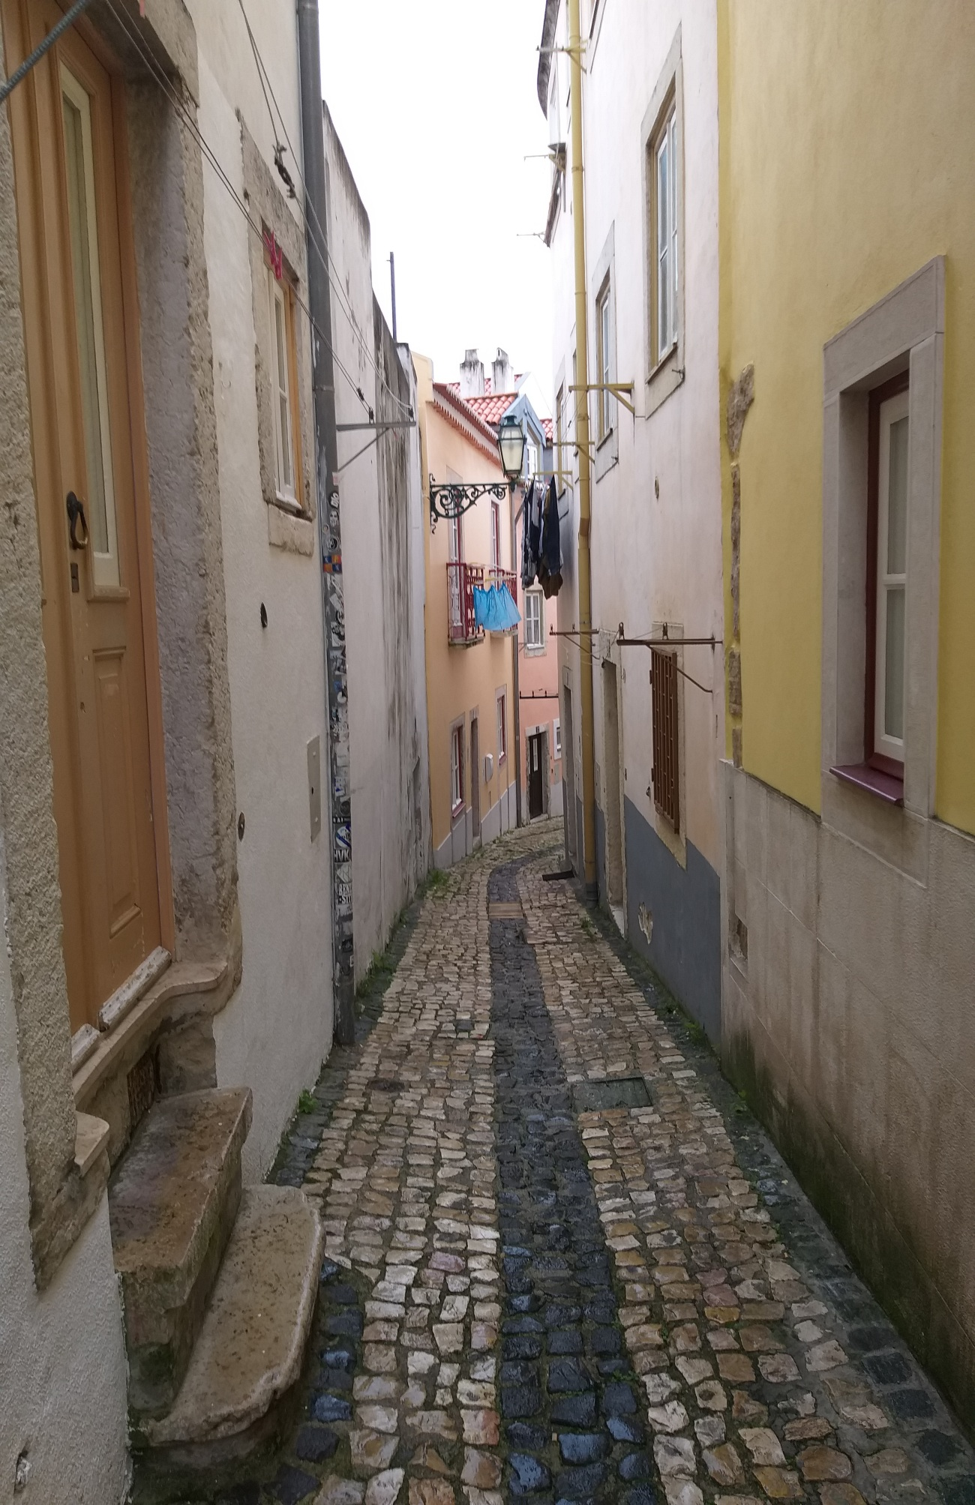
UNS HEROIS DO LIXO

Presto atenção nos lixeiros, em Lisboa, estes verdadeiros heróis urbanos. Limpar a cidade de bandidos, da ignorância ou de doenças pode não ser fácil; mas difícil mesmo é cuidar do lixo... Tem que ter estômago, pernas, coração, timo, além de um aparelho olfativo pouco exigente ou resistente.
Vi aqui, pela primeira vez em minha vida, mulheres empregadas neste mister. E eram duas moças arrumadinhas, até bonitas, cabelo tingido em mechas, preso graciosamente em rabo de cavalo. Não tiravam os brincos para trabalhar, talvez nem as pulseiras e os anéis, mas isso não pude perceber, porque as grossas luvas protetoras o impediam. Me lembrei dos meus tempos de plantonista do Hospital Municipal de BH: quando no meio de um plantão aparecia um sujeito perfumado, engomado, de camisa de seda, sapatos brilhosos, logo se podia deduzir: era lixeiro. Ou como eles se apresentavam, até com certo orgulho: funcionário da limpeza pública, doutor.
Vejo esta mesma turma aqui se esfalfando atrás de um caminhão de lixo, correndo; reunindo sacos; juntando o monturo com as próprias mãos; arrastando aqueles containers pesados; driblando os carros que lhes ameaçam de todo lado; pingentes que têm por companhia a massa malcheirosa que a cidade refuga e lhes entrega. Curiosamente, constato que brasileiros e africanos, ou os que supostamente o são, embora estejam em profissões modestas, não parecem se empregar na limpeza urbana. Não creio ter visto negros ou mulatos em tal serviço ainda. Não que eles estejam em posições superiores da cadeia do trabalho. Pelo contrário: os banheiros públicos são invariavelmente operados em sua limpeza por mulheres negras, que quando abrem a boca – e frequentemente o fazem de forma álacre em seus celulares – denotam a origem africana pelo patuá crioulo que utilizam, no qual mal e mal se nota uma ou outra palavra em português. Na construção civil, assim como nos restaurantes e salões de beleza, para não falar em outras profissões menos valorizadas ou mais relegadas nas convenções sociais, aí se dá o domínio brasileiro.
Tenho percebido também, por aqui, que os heróis modernos da limpeza pública, em primeiro lugar, são jovens – e nem poderia ser diferente. Creio, aliás, que tal função, como a dos atletas profissionais no futebol, é tal que, com pouco mais de trinta anos de atividade, é hora de se aposentar. Além de jovens, tais lixeiros são brancos, bem de feições “saloias”: pele clara, cabelos lisos, barba cerrada nos homens, estatura mediana ou baixa em todos. A conclusão que chego é que Portugal deve ser o último país da Europa no qual os lixeiros são aborígenes. Que o confirmem os turcos na Alemanha, os magrebinos na França, os líbios e tunisianos na Itália, os nigerianos e antilhanos na Inglaterra... Salvo engano.
******
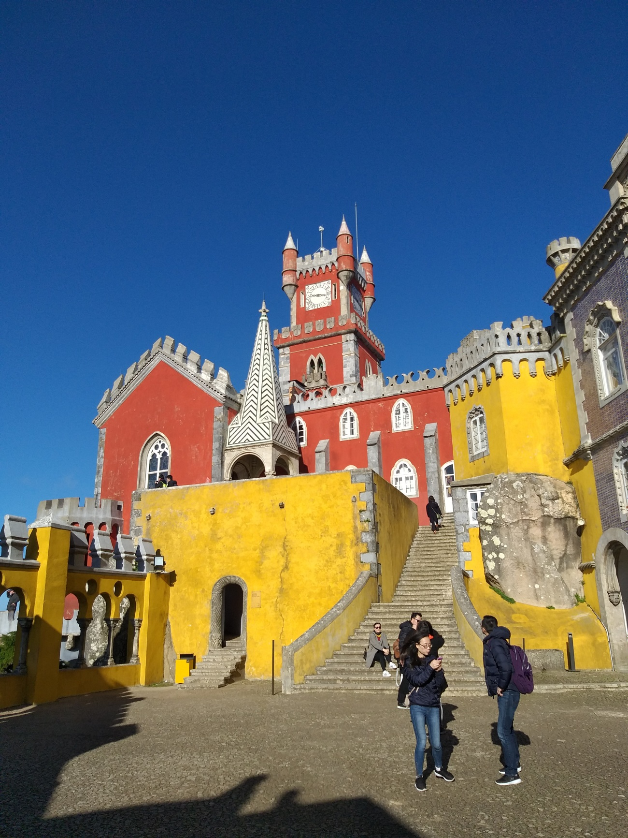
BABEL É AQUI

Certo dia, no comboio de Lisboa a Cascais, tive mais uma vez a percepção que do que este país “está a ser”, para o bem ou para o mal. Ao meu redor, simplesmente, num espaço de meia dúzia de metros quadrados, eu ouvia quatro ou até mais idiomas diferentes. Alguns, mais fáceis de identificar, com o diálogo do casalzinho logo atrás de mim, que palrava de forma alegre e ruidosa, em uma língua cheia de consoantes e sons guturais, que me pareceu ser alemão. Em outras situações nem tanto, embora fosse possível tentar definir o que ouvia, não exatamente pela prosódia ou sonoridade, mas pelo tipo físico de quem falava. Mas mesmo aí a multiplicidade é a regra: podem ser africanos de diversas procedências; chineses ou outros orientais; europeus do leste; indianos, paquistaneses, sikhs, bengalis – se é possível a um estrangeiro diferenciar estes últimos.
Os que vêm da Europa Central, ou do Leste, são um caso a parte. Li há poucos dias que eles representam o principal contingente migratório mais recente para Portugal, superando mesmo os africanos e os brasileiros. São búlgaros, albaneses, ucranianos, moldavos, romenos, ciganos – e outros tantos mais. Chegou-se ao ponto de a Universidade de Lisboa ter criado um curso de línguas eslavas, bem como terem surgido centros de cultura específicos de algumas dessas nacionalidades, particularmente a ucraniana. Fui apresentado a tal contingente através de um motorista de Uber em Lisboa, que me pareceu afável e comunicativo, com boa cara de português (o que seria exceção, num terreno dominado por brasileiros). Vi que nossa conversa não prosperava, todavia, porque ele não entendia nada do que eu lhe dizia. Tudo se explicou quando consegui entender que ele era moldavo e que estava em Portugal há menos de seis meses... São os aplicativos unindo os povos, ora pois.
Mas há outros. Os nórdicos, numerosos, quase sempre de chapeuzinho esportivo, mochilas, tênis e outros apetrechos de turistas, estão maciçamente presentes e são recebidos nos estabelecimentos e até pelos motoristas de “autocarros” (ônibus), em inglês. Os brasileiros estão por toda parte e podem ser reconhecidos não só pelo “sotaque” (sim, porque como disse alguém aqui, “sotaque” não é o dos portugueses, mas sim o “dos outros”), como também pelo palavreado e gestos desabridos, pelo menos para o padrão local. Quando passo por uma obra pública ou civil, são eles que geralmente lá estão a operar as betoneiras e os carrinhos de mão. Nos salões de beleza e restaurantes é a mesma coisa – pra não falar do Uber.
Os africanos são visivelmente os mais pobres e mal posicionados na escala social. Como disse antes, não vi um único banheiro público que não tivesse uma mulher negra como responsável pela limpeza, e de forma totalmente “unissex”, ou seja, cuidando dos ambientes femininos e masculinos. Sobre os romenos, moldavos, ciganos e assemelhados não sei dizer, porque para mim são relativamente indistinguíveis dos lusos, que, aliás, são fruto de uma mistura étnica, na qual se misturam sangues de tribos germânicas, de mouros, de romanos, além de ibéricos propriamente ditos. Os indianos e seus vizinhos, aparentemente de Bangladesh, também estão por todo lado e dominam o pequeno comércio de bugigangas e souvenires turísticos. Os orientais, nas lojas de roupa e nos restaurantes “chineses”, sendo impossível, para mim pelo menos, distinguir coreanos e chineses, já que consta serem os japoneses bem menos numerosos do que aqueles.
Mas a vasta maioria dos que circulam por aqui, até agora pelo menos, é portuguesa e, no fundo, constituem tipos que nos são completamente familiares. Aquele “português da padaria”, sabem?
Para terminar, tenho visto alguns mendigos, mais do que esperava, aliás. Quase sempre pessoas velhas, deficientes ou com possíveis problemas mentais. Mas entre eles ainda não vi nenhum negro, oriental, indiano ou alguém com pinta ou sotaque de brasileiro. Fica aí um dilema a ser esclarecido. Será que este país não consegue proteger devidamente seus cidadãos, apesar de ter conseguido ascender tanto na escala das sociedades modernas e ainda atrair tantos estrangeiros?
******

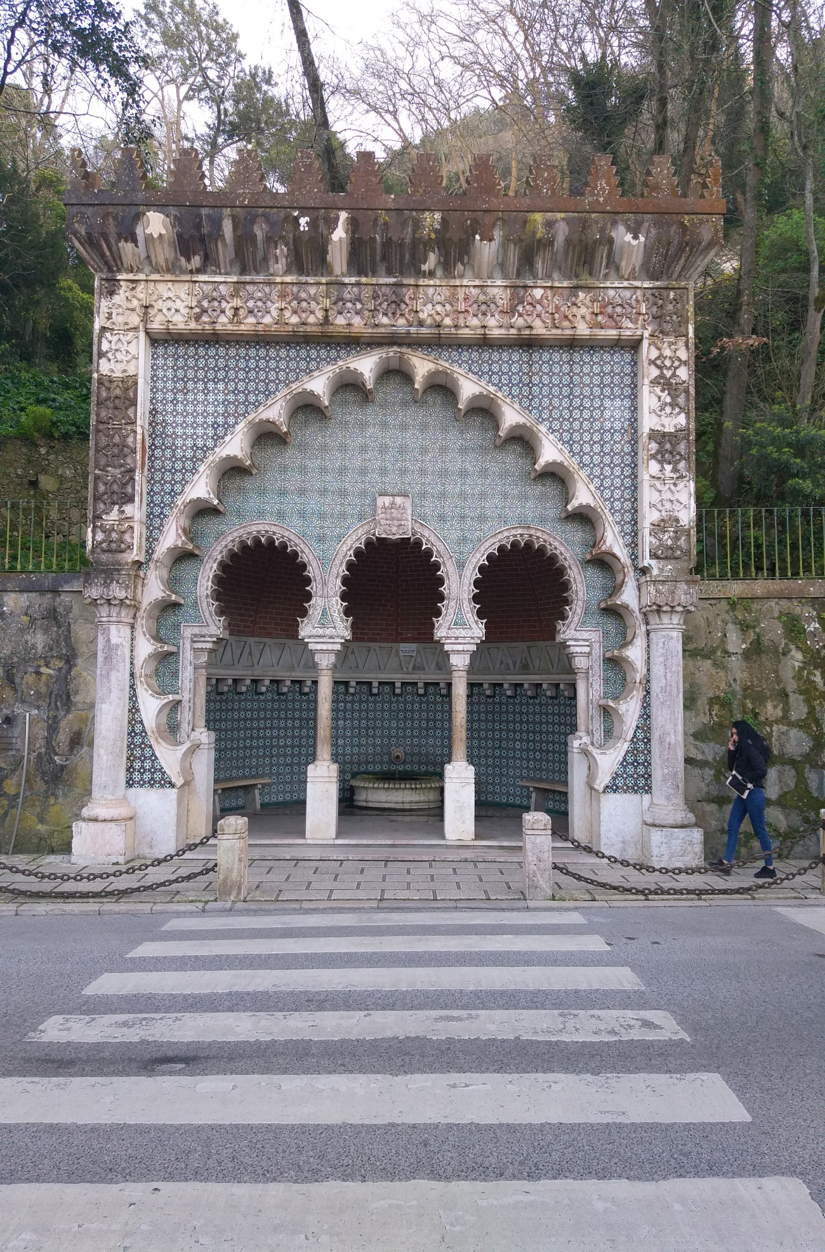
SOBRE AS SALAS DE BANHO E SUA LIMPEZA

Uma grata surpresa neste país é a de poder entrar em um banheiro, até mesmo naqueles de rua e encontrar uma atmosfera, se não totalmente agradável, pelo menos digna. Eu que sou um frequentador assíduo de WC, eis que a natureza não me é mais muito favorável no quesito capacidade vesical, posso afirmar isso com toda certeza, tendo encontrado bons exemplares destes cômodos em restaurantes, cafés, museus, estações de metrô etc.
Dizia Dona Albina, minha professora de Canto Orfeônico no Colégio Estadual em BH – que não sei porque cargas d’água se metia em tais assuntos – que a cultura de um povo poderia ser medida pela quantidade de sabão que o país gastasse. Nem tanto ao mar, Mestra: não exagere. Mas, pensando bem, em termos de banheiros, ou casas de banho, como se diz por aqui, creio que estamos diante de um indicador cultural seguro.
É bem verdade que as tais casas (ou salas) de banho indicam também outras coisas, menos nobres. Refiro-me à presença quase constante de trabalhadoras negras, muitas aparentemente recém imigradas “de” África” a cuidar de tais aposentos. Sempre mulheres, sempre africanas e, por extensão, sempre pobres e mal qualificadas. É uma ligação biunívoca e cabal, parece, que dá a estas mulheres a duvidosa prerrogativa de serem exclusivas cuidadoras de banheiros públicos. E a elas devemos, em parte pelo menos, o fato de podermos entrar nesses aposentos sem aquela sensação digna do Inferno de Dante que costuma nos acometer no Brasil, em situações semelhantes.
Mas isso de banheiros públicos me desperta também outras reflexões, talvez à falta de coisa melhor para me ocupar. Este país e, particularmente Lisboa, está quase que invadido hoje por estrangeiros. Por favor, “invasão”, aqui, é uma tentativa de expressar o que sentem os portugueses tradicionais, pois me considero tão “invasor” quanto aqueles, contando ponto a meu favor apenas o prazo curto que aqui ficarei. Então, quando vejo pelas ruas aquela Babel a que me referi antes, multicolorida e multifônica, fico “a pensar”: como seriam os banheiros na Índia? Na Romênia? Em Guiné Bissau, Angola e Moçambique? Como brasileiro posso aventar que devem ser muito parecidos com os nossos, sem nenhum preconceito.
E prossigo na divagação: com tantas pessoas dessas nacionalidades habitando por aqui, como é que as tais salas de banhos permanecem com um padrão aceitável e até bastante digno? Duas hipóteses, uma primeira, “conservadora”, outra “progressista”, ou à esquerda... A primeira: isso é fruto da coerção e do constrangimento da vigilância, pois essas pessoas sabem que se, literalmente, mijarem fora do penico, levam uma multa ou até podem ser presas. A segunda: essas pessoas, ao verem os banheiros limpos e asseados, mesmo que muitos tenham passado por ali antes deles, se sentem, como que convidados – e não constrangidos – a fazer o mesmo, sabendo, por outro lado, que “aqui é assim que as coisas funcionam”.
Acho que a primeira formulação é mais facilmente refutável, embora tenha não deixe de ter validade relativa em certos casos.
Sobre o peso da vigilância coercitiva, constato que é raro ver policiais por aqui, ou bem mais raro do que no Brasil, sem embargo de que na ex-colônia a presença deles muitas vezes constitua o problema, não a solução. Então, não é porque se sinta reprimida, certamente, que a multidão multicolorida deixa de fazer a coisa certa no lugar certo e aceitável. Deve ser por outra razão, aquela que Durkheim já apontava como motor da sociedade dos homens: a combinação harmoniosa – ou nem tanto, às vezes – de coerção e consenso. E aqui, pelo que vejo, o modus operandi tende a ser consensual, embora recentemente, no componente coercitivo, a Guarda Nacional Republicana (GNR) tenho sido flagrada cometendo barbaridades “à brasileira”, que devem ter aprendido com algum tira verde e amarelo nela infiltrado.
Moral da história (se é que ela tem alguma): viva o consenso social! Penso que não só no asseio nos banheiros, mas também em coisas ainda mais nobres, como a noção de cidadania, o respeito ao diferente, o apego à democracia, a proteção ao bem público, a conservação da natureza, são possíveis situações nas quais o consenso social falaria muito mais alto, e de forma mais efetiva, do que as multas, as cacetadas, as câmeras, os tiros da polícia ou mesmo as aulas bem intencionadas nas escolas... Nós ainda vamos chegar lá.

******

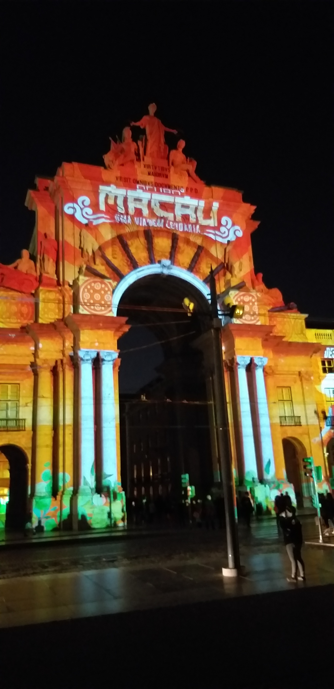
A INVASÃO DOS LOIROS

Eles estão por toda parte, louros, altos e de olhos azuis, os estrangeiros nórdicos em Portugal. Ingleses são realmente nórdicos? Não sei bem, mas os incluo nem tal lista, pois uma parte dos tais branquelos com certeza são súditos de Isabel II (o nome da Rainha da Inglaterra aqui é este, vejam só; o Papa Bento era Benedito; usuário é utente e Moscou, Moscovo – e por aí vai). Existem portugueses louros e altos também, afinal, um dos pilares da nacionalidade aqui é representada por tribos germânicas ou assemelhadas: os suevos e visigodos. Além dos celtas, também.
Mas com tanta miscigenação, resultado também da associação entre mouros e lusos autóctones, os tais portugueses louros e ruivos acabam sendo minoria, ou se amorenando, além de adquirirem estatura menor. Mas de toda forma, ainda assim é possível distingui-los de vikings e saxônicos, que geralmente são mais relaxados para se vestir, andam com mochilas e outros adereços que logo lhes conferem a indefectível pinta de turistas. Os portugueses, a não ser que sejam muito pobres, costumam andar mais bem vestidos. Neste tempo mais frio, então, nem se fala, estão sempre portando vistosos blusões e “fatos”, os homens; as mulheres de mantô, cachecol e cabeça coberta com chapeuzinhos de variados formatos.
Mas nem todos os loirões e valquírias são turistas. Detecta-se aqui uma verdadeira onda de imigração para moradia, geralmente de aposentados, ou candidatos a tanto. Madonna, por exemplo, aderiu à moda. Eu já os vi em toda parte por onde andei. Em Lisboa, no Norte, no litoral; no Algarve, pelo que sei, constituem legião. Isso naturalmente tem impacto favorável sobre a economia do país e como, por suposto, são gente pacífica, já acostumada secularmente a viver em sociedades equilibradas e democráticas, mesmo que demonstre algum retraimento em relação a relações mais profundas com os locais, não deixa de ser bem-vinda. Tem mafiosos também; onde não os há? Na escala social (e do preconceito...), estão logo abaixo dos próprios portugueses e muito, muito acima dos demais, particularmente brasileiros e africanos. E como dizia, aqueles outros lá são bem-vindos porque, entre outras razões, vêm munidos, literalmente, de uma excelente moeda de troca, que pode ser traduzida concretamente pelo aporte substancial de euros que canalizam ao país.
Aliás, não é por acaso que pessoas que aqui vivem, ou convivem com Portugal há algum tempo, lamentam o aumento do custo de vida no país, que apesar disso continua sendo um dos menores da Europa. E os euros entrantes se traduzem em consumo, pagamento de “alugueres”, diárias de hotéis, compra de imóveis etc. Isso para os migrantes comuns, porque, ao mesmo tempo, estão chegando investidores poderosos aqui. As reformas de imóveis centenários que se vê por toda parte, testemunhada pela floresta de guindastes que povoa as cidades, mesmo pequenas, mostra que este capital não está perdendo seu tempo, já de olho em novas ondas de migrantes, possivelmente também louros e espigados, que continuarão a vir no futuro.
E por falar nisso, ando “a constatar” que não passa de um mito a afirmativa que aqui em Portugal o zelo pela conservação do idioma é maior do que no Brasil. Sabem aqueles anúncios de sale, rent, ice cream, outlet, snack-bar, fastfood e outros? Acho que são abundantes aqui tanto ou mais do que no Brasil. Curiosamente, o lanche matinal do Mc Donald que no Brasil certamente seria um breakfast, aqui é chamado mesmo de pequeno almoço... Delivery, não, pois vejo que eles acrescentaram por conta própria um sinônimo para tal expressão: take-away... Self service ainda não vi por aqui, não por alguma rejeição ao uso da língua estrangeira, mas por questões talvez culturais mesmo, pois não me parece que se animem com aquela profusão exagerada e misturada de comidas em uma única refeição.

******
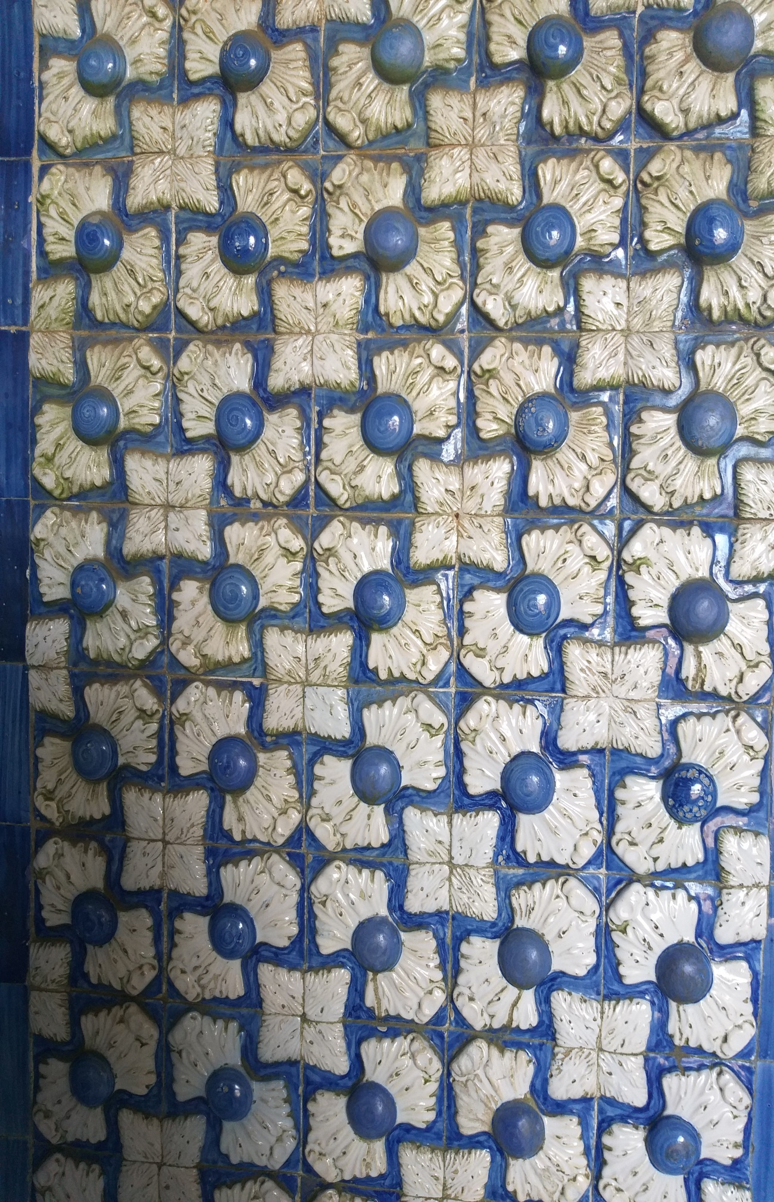
MULHERES PORTUGUESAS...

Entre tantos clichês e preconceitos que é preciso superar quando se vem a Portugal, um dos fundamentais é aquele que diz respeito às mulheres. Aquela história de saloias ou cachopas atarracadas, bigodudas, vestidas de preto, em eterna viuvez: onde é que foram parar essas caricaturas de mulheres? Nos rincões remotos? Acho que nem lá, pois também andei por cantos e cantinhos do país e não vi gente assim por lá, pelo menos em proporção diferente do que se vê, em matéria de pessoas desajeitadas, em qualquer outro canto do planeta. Ponto para mim: talvez detenha este (bom) costume de me concentrar apenas na beleza...
Mas realmente o que tenho visto por aqui é um padrão de mulher dos mais charmosos e interessantes. Em pinceladas rápidas: elas são esguias, mais altas do que baixas, morenas e de nariz proeminente (sangue mouro?), elegantes no andar e no vestir. Nesta época do ano se esmeram nas botas de salto alto, calças colantes, casacos cintados escuros, cachecóis quase a lhes tampar as bochechas, quase sempre coradas. São realmente lindas!
Beleza se impõe por si e parece difícil de ser comparada. Mas seriam as mulheres daqui mais bonitas do que as brasileiras, as francesas, as italianas? Se o padrão caucasiano não for a regra, com certeza elas são bem mais interessantes do que as orientais, por exemplo. Mas é melhor fugir disso, pois tenho visto africanas muito lindas por aqui também. As indianas (ou congêneres) e orientais (em geral) perdem esta parada, mas isso seria apenas uma forma mal disfarçada de eurocentrismo, com certeza. As burkas, que às vezes aparecem no cenário local, não deixam vislumbrar o que está por trás delas.
Essas portuguesas têm também uma desenvoltura que me encanta. Nas ruas, sua compleição esguia, a roupa justa, o nariz que aponta o horizonte remoto, os cabelos agitados ao vento de inverno, um andar quase sempre apressado, seus saltos fazendo toc-toc-toc nas calçadas de pedrinhas... Já as percebi lindas assim até mesmo nos estribos dos caminhões da limpeza pública e na condução de autocarros e “eléctricos”. Eis aí uma descrição do que pode ser chamado de beleza! De fato, podem não ser todas tão lindas assim, mas os exemplares que encontro, dentro da descrição acima, me encantam profundamente.
E quando abrem a boca, aquela língua que nos é tão familiar, mas que nosso preconceito talvez tenha transformado em conversa para ilustrar anedotas, é com profunda devoção que as ouço falar aquelas palavras em que as vogais são suprimidas e os plurais terminam quase sempre em “sh”. Lembro-me de canção interpretada por Ana Moura que, ao referir ao modo brasileiro de falar, diz “açúcar com canela nas vogais”. As portuguesas, ao suprimirem-nas, fazem melhor, colocam açúcar, canela, creme de natas, doçaria conventual e do Aveiro, além de tudo o que há de bom nas palavras – e por inteiro!
E por falar em Ana Moura – quem ainda não a conhece que procure nos sites de música – esta moça é a perfeita encarnação da beleza das portuguesas que ando descobrindo, uma dessas mulheres lindas que acabo de descrever.

******
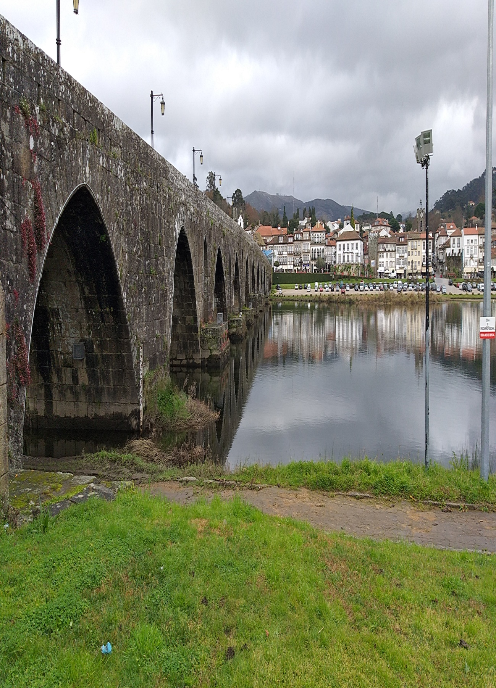
VILAS, CONCELHOS, FREGUESIAS E CIA

Nós que vivemos em um país federativo como o Brasil, onde União, Estados e Municípios constituem noções bem definidas e amplamente conhecidas, experimentamos certo espanto aqui em Portugal, ao nos depararmos com uma enorme variedade de designativos para as divisões políticas formais ou mesmo informais do país, que incluem termos tão diversos como Distrito, Concelho (com “c” mesmo...), Freguesia, Município, Vila, Cidade e até mesmo “Lugar”, pura e simplesmente. “União” e “Estado”, com os sentidos que damos a estes termos no Brasil, são expressões em que, com certeza não ouviremos falar por aqui, pois nos termos de sua Constituição o país é unitário, ou seja, existe um poder local e outro geral, a República. E ponto.
Assim, há uma organização política radicalmente diferente da brasileira, estabelecida constitucionalmente e refletindo também uma estrutura milenar de nação. Na Lei Maior, a organização do Estado português compreende a existência do que denominam de “autarquias locais”, cujos mandatários são os “autarcas”, com órgãos representativos legislativos e executivos em regime misto, dado o fato de que aqui vigora o regime parlamentarista em todos os níveis de governo. Tais autarquias estão representadas por freguesias, municípios (ou concelhos) e regiões administrativas.
Cabe aqui um parágrafo: o termo município se sobrepõe a concelho, não havendo diferença entre um conceito e outro. As autarquias, quando locais, como os concelhos e as freguesias, possuem também seus órgãos deliberativos e executivos, nominalmente, assembleias, eleitas por representação proporcional, com poderes deliberativos e um órgão executivo colegiado, que tem como presidente o primeiro candidato mais votado da lista. No caso dos concelhos ou municípios, tal figura corresponde à do Prefeito Municipal no Brasil. Merece destaque o fato de que as candidaturas para os cargos referidos podem ser apresentadas por partidos políticos ou por grupos de cidadãos eleitores.
Assim, em uma breve síntese temos a Freguesia como menor divisão administrativa, com sua origem histórica nas paróquias da Igreja Católica, constituindo uma subdivisão obrigatória dos concelhos/municípios, na qual existe uma Junta de Freguesia eleita pelos membros de uma Assembleia de Freguesia. Nas freguesias de população diminuta, tais assembleias são simplesmente substituídas por um plenário de cidadãos, numa modalidade muito interessante de democracia direta. Em Portugal existem atualmente mãos de três mil freguesias, com população e territórios de dimensões bastante variadas. Em termos de dimensão, corresponderiam aos bairros no Brasil, mas como se viu, têm seus próprios instrumentos de representação e governo. Parece bastante democrático, não?
O Concelho ou Município é a entidade da divisão administrativa e territorial dotada de personalidade e de certa autonomia, nas quais se englobam as Freguesias, em número de 308, atualmente. Os concelhos portugueses constituem uma subdivisão territorial duradoura ao longo de quase um milênio de história. Sua gestão é feita por uma Câmara Municipal, órgão executivo de governo, além de uma Assembleia Municipal deliberativa, na qual parte dos membros é eleita por sufrágio direto e universal e outra parte é composta pelos presidentes das Juntas de Freguesia correspondentes. Pode haver também neste composto um representante nomeado do governo central, com competência que se estende ao conjunto das autarquias da área respectiva.
O Distrito (ou Região) é o que mais se aproxima do que chamamos de Estado, no Brasil, mas seu dirigente não é eleito diretamente. Ele engloba um conjunto de concelhos próximos uns dos outros, havendo no Portugal continental 18 deles. Há uma assembleia deliberativa regional, constituída de forma mista por membros eleitos diretamente e por membros das assembleias municipais da mesma área.
Os demais designativos, como vila, cidade, aldeia e lugar não são oficiais e dizem mais respeito à dimensão de cada localidade, independentemente do nível autárquico que tenha. Parece complicado e realmente o é. Mas a questão fundamental é a seguinte: isso funciona? Na saúde, por exemplo, militante e defensor do SUS que sou, logo me vem a indagação de que se a famosa “municipalização”, como aquela realizada no Brasil, seria aplicável em Portugal? Ou por outra: se a experiência deles valeria para nós? Sendo realista, vejo que o modelo brasileiro não é e nem poderia ser aplicável aqui, pois se tratam de realidades muito diferentes, sendo a recíproca também verdadeira.
Caberia, então, falar apenas de algumas lições que estas experiências podem trazer uma à outra, por exemplo, em suas diferenças. Ou seja, Portugal é um país unitário, com pouco mais de 10 milhões de habitantes e o Brasil é uma federação de 200 milhões, com grande nível de autonomia entre os entes (União, Estados e Municípios); as relações mais harmônicas e cooperativas no primeiro caso nem de longe se comparam à competição e ao predatismo vigentes na “jabuticabal” federação de Além Mar; o poder em Portugal se ramifica e se exerce também abaixo da autoridade dos Presidentes de Câmaras, graças à existência das Freguesias, praticamente correspondentes ao nosso bairro, onde também se discutem e se executam medidas relativas aos problemas locais, aproximando os cidadãos de fato e de direito do processo de gestão em saúde; o tipo de processo eleitoral em Portugal está sintonizado com tal ramificação de poder, de forma mais orgânica à democracia, graças aos instrumentos de voto distrital, formação de listas, liberdade de candidaturas e outros; as diferenças culturais também são certamente importantes, além das demográficas.
Enfim, mesmo sendo um país que saiu de uma longa ditadura, apenas uma década antes do Brasil, Portugal já tinha tradição milenar de poder local através de autênticas comunidades cívicas. A resposta então é a seguinte: em Portugal isso funciona de direito e de fato. Mesmo com tantas subdivisões e aparentes fragmentações dos mecanismos de poder, parece não ocorrerem disputas de jurisdição do tipo que se vê no Brasil, por exemplo, quando um prefeito deixa de coletar o lixo ou tapar os buracos do outro lado da rua, porque aquilo lá pertence a outro município. Mas como eu disse acima, o melhor é não comparar.

******

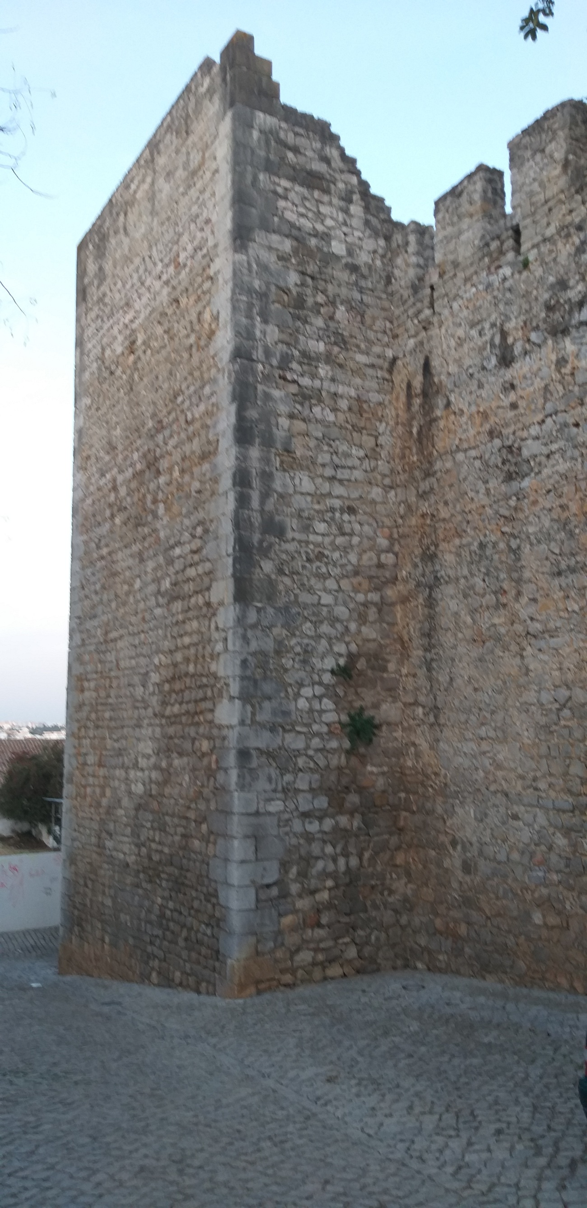
OS DEGRAUS DA TORRE DE BABEL

Vejo no livro Os Portugueses, da historiadora brasileira Ana Silvia Scott, (aliás, uma bela introdução ao país que ora me abriga), algumas informações não só sobre as dimensões crescentes da imigração centro-europeia para Portugal, inédita por sinal, como também um apanhado geral sobre a maneira como os portugueses percebem e aceitam (ou não) seus imigrantes, de ontem ou de hoje.
Assim, ela explica que os portugueses, em primeiro lugar, em uma escala de honra e confiança, colocam a si mesmos – que seria natural. Em segundo lugar, vêm os europeus “do Norte”, ou seja, um contingente também vasto que vem para cá não em busca de empregos, mas sim de sol e boas oportunidades de investimento. Muitos inclusive passam a residir permanentemente em Portugal – como é o caso de Madonna – e é nas praias do Algarve que eles se concentram.
No último degrau da escala vêm os africanos, cuja imigração, boicotada na era salazarista, foi liberada com a Revolução de 1974, mas hoje está em declínio. Embora não haja conflitos visíveis, como se vê em outros países da Europa, há real preconceito e forte discriminação aos africanos, mesmo apesar de serem também lusófonos. Na escala do trabalho, eles ocupam alguns dos postos mais inferiores, como já comentei acima. Muito próximo dos africanos – e isso me surpreendeu – estão os europeus do Centro e do Leste, de chegada mais recente, coincidindo com a queda da “Cortina de Ferro”, aqui considerados perigosos e mafiosos, talvez por associação com os ciganos, que são historicamente discriminados não só em Portugal, mas em toda a Europa.
E os brasileiros? Ocupam a coluna do meio... Já foram muito bem-vindos, mas o conceito que hoje desfrutam é de serem preguiçosos e pouco confiáveis, quando não envolvidos em negócios escusos, como drogas e prostituição. Registra-se, também, que a migração brasílica foi, até os anos 90, de pessoas de classe média e de bom nível educacional. Depois disso, as sucessivas crises brasileiras, trouxeram para cá pessoas de qualificação técnica escassa e menor nível educacional. Tal posição intermediária dos “brasucas” não nos traz nenhum mérito, por sinal. O problema é que os portugueses têm, em relação a nós, um conceito só um pouco melhor do que dos eslavos e negros africanos.
Do meu ponto de vista, isolado e nem tão bem informado, confirmo algumas dessas observações. Não há dúvidas que os brancos caucasianos, desde que não sejam da Europa do Meio, estão em melhores situação do que os demais. Quanto aos brasucas e africanos, não deixa de ser realmente preconceituosa a relação dos portugueses com eles, mas em parte talvez isso se explique pelo confronto entre o modo discreto com que esta sociedade construiu suas relações interpessoais e o jeito mais álacre e comunicativo, aquele verdadeiro oba-oba de fundo tribal, peculiar a brasileiros e creio que também a africanos.
Sobre a presença brasileira há algo mais a dizer. As vozes destes estão em toda parte, às vezes com o alarido referido acima. Mas estão (estamos) presentes também nos pequenos estabelecimentos que ostentam o pavilhão verde e amarelo, com nomes típicos (“Carioca” ou “Guanabara”, por exemplo), onde supostamente se vendem produtos brasileiros, com especial destaque para o guaraná Antártica, os bombons Garoto e as paçoquinhas. E tem também as várias sedes do que aqui se chama “IURD”, para nós a inescapável Igreja-Negócio do senhor Edir Macedo, que aqui pelo menos tem o pudor de não se denominar como “Igreja”, mas sim como “Centro de Apoio Espiritual’ ou algo assim. E além delas, as várias churrascarias com denominações gaúchas, como “Fogo de Chão”, “Farroupilha” etc. É o Brasil presente em Portugal, acho que estamos vingados...

*******

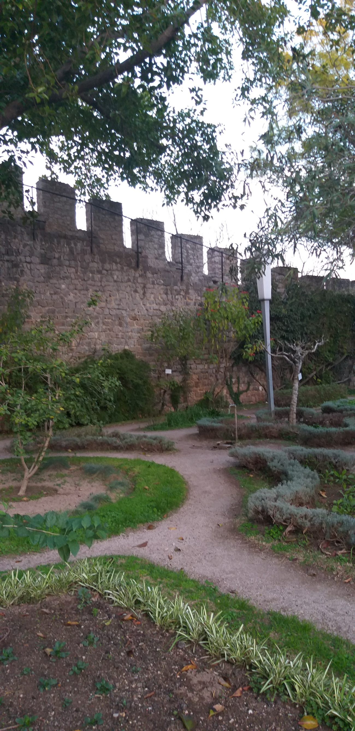
POR QUE TANTOS PRÉDIOS ABANDONADOS?

Com mais de um milênio de história, afluência de vários povos no território e alguns séculos de domínio hegemônico do mundo, é natural que em Portugal a obra humana em pedra, tijolo, azulejo e argamassa seja de grande vulto. Em qualquer lugar que se vá há prédios enormes, não de grande altura (aqui ocorreu um terrível terremoto para a memória coletiva...), mas de grande extensão fronteira, havendo alguns que só as janelas se contam em centenas. Em qualquer parte do país, com efeito, surgem, do nada, castelos, mosteiros, igrejas e edifícios civis, em profusão. Lisboa, como capital, tem uma massa impressionante e densa de edifícios “parede e meia” uns com os outros, parte apreciável deles surgidos após a reconstrução promovida pelo Marquês de Pombal, após o referido terremoto, em 1755.
Não há, todavia, prédios muito altos, naquele padrão nova-iorquino, ou se quisermos, paulistano, que se configura como um paliteiro de arranha-céus. Trauma do terremoto, talvez, mas também resultado de posturas urbanas mais rígidas, copiadas de Paris e outros capitais europeias, que por razões estéticas e funcionais limitam e padronizam a altura dos edifícios. Creio que foi isso que influenciou Lucio Costa, quando apresentou o desenho das superquadras de Brasília.
No meio de tantos prédios antigos, vejo muitos abandonados totalmente. E eles pertencem a duas categorias. Primeiro a daqueles que entraram em decadência irreversível, talvez por incêndio ou desabamento, dos quais só restam pouco mais que as paredes – mas estes são minoria. A outra parte é a dos que estão desocupados, aparentemente desde longo tempo, mas que se mantém de pé, tendo algumas vezes as janelas e portas substituídas por paredes de tijolo à vista, mantendo os limites de seus terrenos cercados – a maioria.
Em nenhum dos casos se percebem invasões de gente sem teto, naquele estilo “saudosa maloca”. É um quadro de decadência, digamos, “digna”, porque a sensação que se tem é que estes prédios estão ali aguardando alguma coisa, uma reforma, por exemplo. Poderiam ser demolidos e substituído por construções novas sem dúvida, mas isso parece que aqui está submetido a vedação legal, respeitada por sinal. E este último tipo de situação é muito frequente em Portugal. Vi muitos casos assim em Lisboa e em outras cidades por onde andei, também notórios em zonas rurais e aldeias, vislumbrados nas estradas ou através das janelas do comboio.
Como em outras situações aqui abordadas, opto por fazer conjecturas pessoais, ao invés de ir procurar a resposta no Google ou com algum especialista nativo. Por que, então, tanto prédio abandonado? Em primeiro lugar isso não me pareceu uma marca de decadência urbana, já que por toda parte também se veem aqueles tradicionais guindastes em “T” de braços assimétricos, sinais inequívocos de que um pujante processo de construção civil está também em andamento. Algumas dessas obras, inclusive, são de reformas de tais casarões e edifícios antigos; outras são de prédios novos, geralmente comerciais – shoppings ou prédios de escritórios, ao que parece. A impressão que tive é a de que aqueles prédios “emparedados”, protegidos provavelmente por normas urbanas rígidas, aguardam um momento adequado para serem recuperados e, como são muito numerosos, não há como fazer rapidamente todas as reformas necessárias. Naqueles que já estão sendo reformados, situações me chamaram a atenção, como a sua transformação em moradias ou escritórios charmosos, que mantem neles as características originais ao mesmo tempo que lhes acrescenta materiais modernos no acabamento, como janelas em material sintético, vidros espelhados ou refratários, aplicações de aço escovado ou inox. Pelo que ouvi dizer, quando isso se estende por conjuntos urbanos e não apenas isoladamente, dá-se-lhe o nome de gentrificação, nem sempre algo digno socialmente, por se constituir como instrumento de expulsão de moradores tradicionais e ao mesmo tempo de multiplicação financeira.
Outra situação, esta de melhor estirpe em termos sociais, embora minoritária, é a sua transformação em moradias para pessoas de baixa renda, através de projetos com financiamento estatal. Em muitas dessas áreas em processo de mudança ou mesmo de gentrificação é possível ver o nome de quem tem a propriedade: a Santa Casa de Misericórdia, instituição de enorme presença, inclusive financeira, em Portugal.
De toda forma, em resumo, uma situação como a que aqui descrevo traz algumas impressões: primeiro, a de que aqui as normas urbanas são respeitadas; segundo, que o que é patrimônio histórico também está protegido da nêmesis operada pelo Capital; terceiro, que há bom gosto nessas reformas que combinam tão bem o estilo antigo com o aço, o vidro, o PVC e outros materiais contemporâneos. E quarto: neste país, de fato, muito especial, a crise habitacional está longe de ter as proporções que tem no Brasil.

******

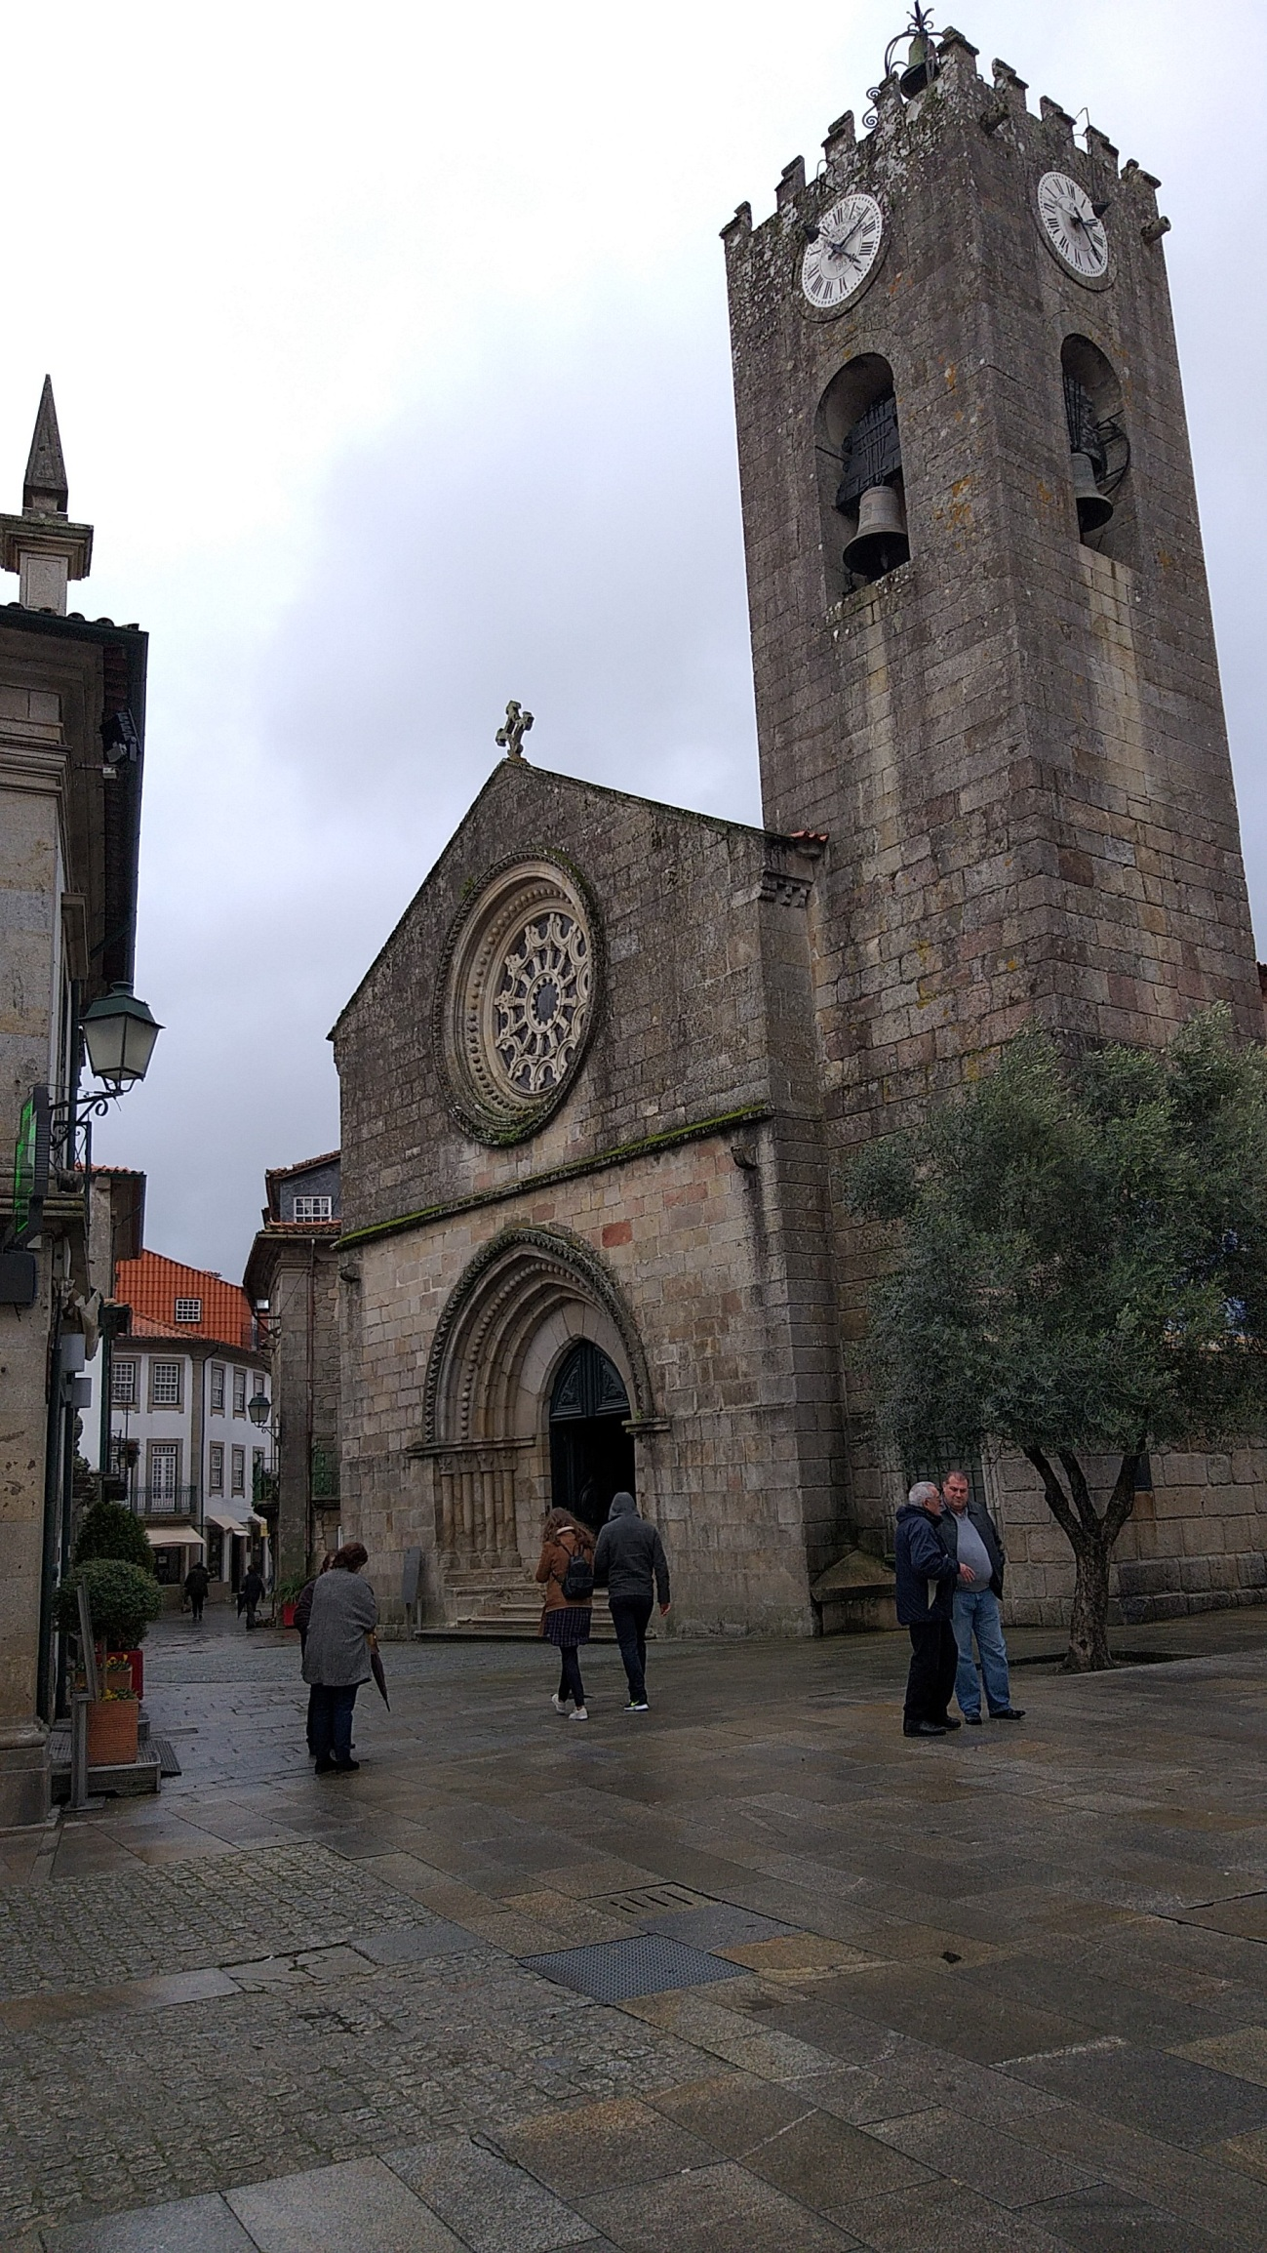
DE SENECTUDE

Seria acaciano constatar: o que tem mais aqui é gente. São mais de dez milhões de pessoas em área pouco maior do que o território do estado do Rio de Janeiro. Não é muita coisa em termos de densidade populacional, ficando bem abaixo da Coreia do Sul, do Japão e da maioria dos países da Europa, por exemplo. Mas ela é muitas vezes menor do que a do Brasil. Boa parte desse pessoal está acima da linha do Tejo e o restante abaixo, nas regiões do Alentejo e Algarve – desde sempre, aliás.
Para nós, do Brasil, que ainda vivemos em um país de jovens (por enquanto, porque nosso perfil está mudando rapidamente), chama atenção aqui a quantidade de velhos. Pesquisando, fiquei sabendo que praticamente a metade da população portuguesa terá mais de 65 anos dentro de pouco mais de cinco décadas. Hoje Portugal já é o quinto país com mais gente idosa no mundo, um verdadeiro boom, que simplesmente se multiplicou por três no último meio século. Por sorte (e por virtude política também) a esperança de vida também cresceu, ultrapassando hoje os 80 anos (em 2017). Isso já preocupa os governantes, com proposição de leis que nas quais se incluem até mesmo a decretação de uma “indignidade sucessória”, barrando herdeiros que porventura tenham praticado violência ou maus tratos contra os mais velhos e ainda criminalizando aqueles espertinhos mal-intencionados que perpetram negócios em nome de idosos sem seu pleno conhecimento. Naturalmente, abandonar idosos em hospitais ou noutro estabelecimento também virou crime.
E assim os velhinhos estão por toda parte. Não têm regalias nas filas, a não ser que apresentem deficiências e nos transportes públicos pagam tarifas menores, sem gratuidade total, como no Brasil. Mas parecem viver felizes. O problema aqui, não é ser velho; é ser pobre. Gostaria, realmente de entender melhor esta sociedade que parece evoluída, mas que ainda tem mendigos pelas ruas, nem todos velhos, diga-se de passagem.
Vejo muitos velhos nas ruas, o que seria natural, mas o que mais me impressiona é a atitude deles. Em um domingo à tarde, por exemplo, em Barcelos (mas fato confirmado em outras cidades por onde andei), eles simplesmente enchem as praças. E ali conversam, bebem uma cervejinha e dançam ao som de algum grupo regional, com aqueles pulinhos para o lado e tudo. Aqui mesmo, em Lisboa, a Praça do Comércio, que é o grande logradouro da cidade, está cheia deles, que aliás disputam espaço com os turistas. Em suma, não vão ao shopping nem ficam em casa: vão pra rua. E já há lugares, onde as próprias autoridades criam alternativas interessantes para facilitar a vida dos velhinhos, como é o caso narrado pelo jornalista brasileiro Paulo Markun, que está residindo em Alcântara, uma freguesia de Lisboa, onde um micro-ônibus (autocarro) chamado Azulinho os transporta gratuitamente pelas ruas mais íngremes, dando acesso a certos pontos estratégicos, como posto de saúde, supermercados, bancos, correios. Trata-se de uma parceria entre o poder público (Junta de Freguesia) e o comércio local. Como lembra Markun, atende também àqueles que só querem ver a paisagem, passar o tempo e bater um papo com amigos. Em Cascais também há algo assim, aqui chamado Buscas, que aparentemente oferece o mesmo serviço.
E esses velhinhos e velhinhas me encantam, talvez pelo fato de eu já ser praticamente um deles. São garbosos na aparência, com seus tênis, roupas bem ajustadas, capotes e parkas dignos e de muito bom gosto. E a cereja do bolo: gostam de andar, os casais, de mãos dadas e vejo sempre os homens muito cuidadosos ao descerem do transporte e oferecendo o braço a suas companheiras. Consta que seja uma sociedade patriarcal, na qual o machismo seria dominante, mas pelo que vejo, aqui há ternura nas relações entre homem e mulher idosos.
Vejo muitos jovens também, mas a atual tendência de globalização, que afeta vestimentas, gostos, conversa, gestos, costumes, uso de telemóveis etc não os faz muito diferentes do que vemos no Brasil. Mas esses velhos, numerosos, garbosos e autossuficientes fazem diferença.

******

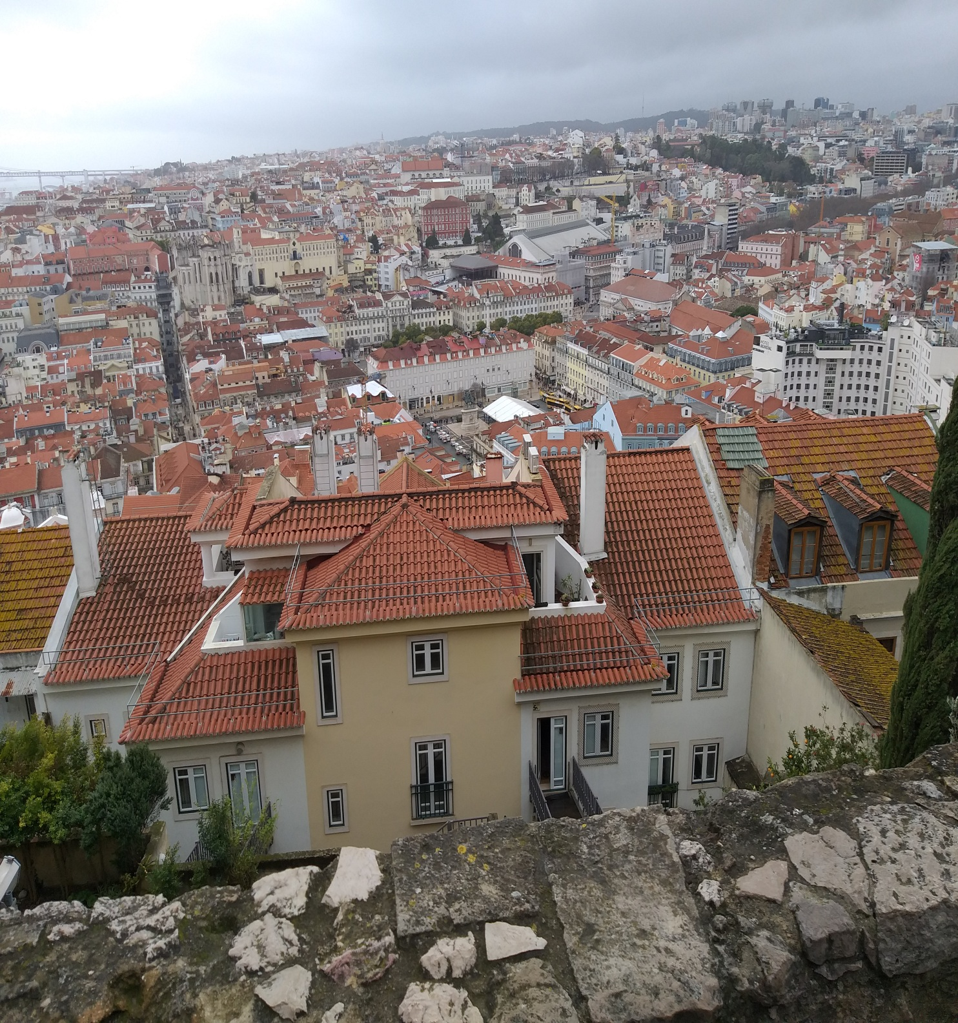
AS BELAS CIDADES PORTUGUESAS

Viajar em Portugal nos traz uma informação que diferencia o país fortemente do Brasil. Falo da relativa ausência, pelo menos no litoral e na região Norte, de grandes espaços vazios entre as aglomerações urbanas. Assim, por exemplo, na região do Minho – e mesmo em outras do país – é possível andar dezenas de km praticamente como se estivéssemos em uma única rua, com casas, prédios de apartamentos, comércio etc distribuídos por toda parte. E assim se passa por concelhos, freguesias, vilas, cidades, lugares grandes e pequenos, sem perceber que existem limites políticos ou geográficos, coisa que realmente parece fazer pouco sentido por aqui.
As aglomerações de conjuntos de apartamentos em locais distantes das grandes cidades, tomando como exemplo o município (concelho) do Entroncamento, a mais de 100 km de Lisboa, me desperta uma questão para a qual ainda não encontrei resposta satisfatória. Aquelas pessoas morariam ali por trabalharem localmente ou aquilo é apenas uma cidade-dormitório, para gente que não trabalha ali, do tipo que encontramos no Brasil? Situação idêntica vi também em outras partes, principalmente na conurbação que vai do Porto até Braga e mesmo mais ao Norte. Seria gente envolvida com a atividade rural? A estrutura minifundiária radical não parece ser favorável a isso. Não sei a resposta, de fato.
Aliás, também não consigo saber por quantas cidades reais já passei, por que aqui os concelhos, freguesias e até os simples “lugares” se sucedem sem que saibamos efetivamente onde começam, onde terminam. Mas tendo passado, seguramente, por pelo menos duas dezenas de cidades maiores ou mais importantes do país, entre as quais incluo Lisboa, Porto, Braga, Coimbra, Aveiro, Guimarães, Amarante, Viana do Castelo, Barcelos, Ponte de Lima, Cascais, Sintra, Lagos, Tavira, Vila do Bispo, Guarda, Mafra, Évora, Trancoso, Lamego, Estremoz, Alcobaça, Tomar, Batalha, Santarém e algumas outras, atrevo-me a fazer uma descrição dos arranjos que me pareceram comuns às mesmas.
Em primeiro lugar, as periferias dominadas por conjuntos de apartamentos. Vê-se que se destinam de modo geral, à classe média, mas são de uma estética e qualidade de acabamento bem melhores do que aqueles da série “Minha casa, minha vida” e assemelhados prevalentes no Brasil. E sem exceção, esses aglomerados contam com infraestrutura urbana completa, como asfalto nas ruas, urbanização, coleta separada de lixo, parques infantis e outras facilidades, entre as quais se destaca o transporte público, por metrô ou comboio muitas vezes. E se quiser estacionar nas ruas mais centrais há que se pagar – e fica caro, sendo onerosas também as multas.
Assim, do outro lado do Tejo, em Lisboa, por exemplo, vê-se uma massa urbana densa, a cidade de Almada, onde, creio, dado a dominância hegemônica dos prédios de apartamentos, a densidade populacional deve ser das mais altas em Portugal. Não obstante, as melhorias urbanas citadas estão todas presentes, com destaque para as estações de comboio, que levam diretamente as pessoas para trabalhar ou outras atividades em Lisboa, à margem direita do largo rio.
Portanto, a cena habitual em Portugal é a de se chegar nas cidades através deste verdadeiro cinturão de prédios, nem sempre muito altos, num padrão que lembra os edifícios residenciais de Brasília, mas com disposição bem mais adensada. Depois de vencida esta barreira é que se vai dar no centro histórico – quando ele existe, no qual, muitas vezes, os carros não entram, ou têm apenas algumas ruas reservadas para si. As calçadas em todo o país são invariavelmente revestidas pelas pedras em cubo, pretas, brancas e rosadas, conhecidas no Brasil como “calçadas portuguesas”. Nos centros históricos isso acontece com as calçadas e as próprias ruas, destinadas agora ao uso “pedonal”, não há desnível entre rua e calçada, mas apenas uma declividade suave que entrega as águas da chuva a um sulco situado no meio da via, geralmente coberto por tampos de pedra. Não é raro se ver um tratamento artístico das pedrinhas cuboides, sob a forma de grafismos diversos, lembrando que o próprio desenho das calçadas de Copacabana, tão conhecidas por nós e mesmo fora do Brasil. Aliás, aquele zig-zag curvilíneo tem seu correspondente aqui, no Largo do Rossio – e eu não saberia dizer se isso é o ovo, ou a galinha.
As ruas são sempre limpas, seja nestes locais históricos ou em outros, como resultado de uma cultura cidadã diferenciada, mas também por se dispor aqui de tecnologias que ainda não são vistas no Brasil. Entre estas, já vi aspiradores portáteis de lixo, pequenos veículos elétricos de varrição, além de caminhões capazes de lidar com os containers sem o apoio de auxiliares, apenas sob comando do motorista, de dentro de sua cabine. Espantoso! A coleta de lixo é rigorosamente separada, em compartimentos subterrâneos que se comunicam com a calçada por uma espécie de chaminé tampada, em aço inoxidável, e cujo conteúdo, em enormes sacos, é por assim dizer “pescado” pelos caminhões de limpeza, sem maior esforço.
Uma pergunta que às vezes me faço, sem deixar de reconhecer um certo preconceito é a seguinte: se até um Portugal, um país europeu menos rico, é assim, faça-se ideia de como deve ser na Dinamarca ou na Alemanha? Isso tudo sem esquecer da exuberante sinalização que as ruas, praças e monumentos históricos portugueses ostentam. Um dia chegaremos lá...
Aliás, embora comparações entre Brasil e Portugal devessem ser evitadas, como reafirmo, mas acabo incidindo nelas, aqui vai mais uma... Esta é sobre as obras públicas. A sensação que tenho aqui é que as obras começam e terminam, sem aquele lenga-lenga que se vê no trópico, onde o poste ou encanamento que precisa dar passagem à via nunca é retirado a tempo e a feitura de uma simples passagem de pedestres, essencial para conservar vidas, é postergada por dias, meses e anos. Com efeito, nesta breve passagem tenho visto obras de melhoria urbana, em calçadas por exemplo, serem iniciadas (e terminadas) em poucos dias, obedecendo não ao prazo (curto), como à total organização do canteiro e, além disso, com um padrão de acabamento de fazer inveja aos que vivem ao sul do Equador... E olha que aqui optam pelo mais elaborado, sempre: as calçadas, por exemplo, jamais são feitas de concreto, mas sim das tais pedras “portuguesas” aplicadas uma a uma – e não há muro de arrimo que não seja revestido – ou construído inteiramente – por pedras. É cultural, ao que parece.
Ainda falando de cidades, me pareceu curiosa a mudança que ocorre quando se passa de Portugal à Espanha, pelo menos entre o Minho e a Galícia, por onde andei. Ali a fronteira não parece aleatória. O rio Minho pode ser igual dos dois lados, mas na Espanha o relevo fica mais acidentado, as cidades não são mais brancas, e sim cinzentas; a língua naturalmente muda (embora o galego esteja ainda muito próximo ao português), os rios se abrem para o oceano não perpendicularmente, mas sob a forma de “rias”, largos e caprichosos estuários. Curiosamente constato esta aparente ação combinada entre natureza e obra humana.

******

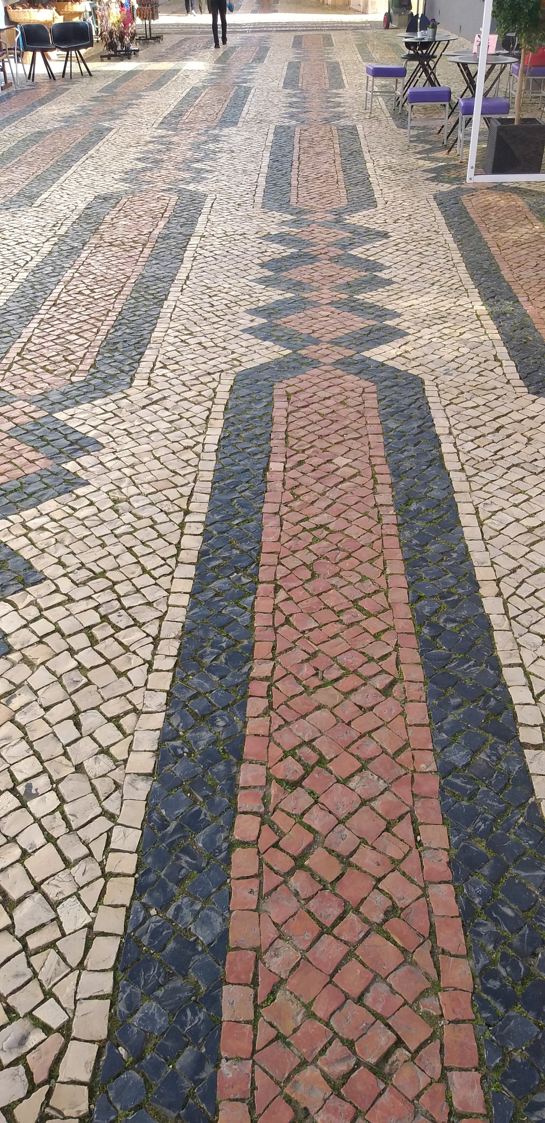
BRINCANDO COM NOMES

Gosto de sentir a minha língua roçar a língua de Luís de Camões / Gosto de ser e de estar / E quero me dedicar a criar confusões de prosódias / E uma profusão de paródias.
Assim falou Caetano! E eu gostei da brincadeira e quero ir atrás de tal trio elétrico, tomando como mote alguns dos poéticos, sonoros ou mesmo estranhos nomes de lugares, coisas e pessoas em Portugal. Já repararam? Uma parte de tal repertório tem a ver, naturalmente, com a multiplicidade étnica e cultural da formação lusa, em que se entrecruzam raízes ibéricas, romanas, árabes, visigóticas e sabe-se lá o que mais. Assim, há nomes para todos os gostos.
Comecemos pelo mais óbvio. O próprio nome do país veio da designação romana para o ancoradouro que existia às margens do Rio Douro, junto ao oceano: Portus Cale. Lisboa vem de Olisipo, depois Lisabona, embora os romanos a chamassem também de Felicitas Julia. Braga era a antiga Bracara Augusta romana. Santarém era a Santa Iria dos ocupantes suevos antigos, depois Xantarim para os mouros, só recebendo seu nome cristão atual depois da reconquista, no século XIII. Para os romanos era chamada Scalabis, o que dá a seus habitantes atuais o estranho patronímico de escalabitano, ostentado, aliás, com orgulho. Évora foi Ibhar ou Ebora, derivado do céltico, mas sem impedimento de outras explicações com raízes gaulesas e árabes. Guimarães, tendo na raiz o nome Vimara, oriundo provavelmente de idiomas da Europa do Norte, mostra a que veio. Isso é só uma pequena amostra da salada linguística, étnica e cultural que é característica de Portugal, pequeno país que contém muitos dentro de si
Mas em matéria de nomes de lugares não é preciso ir muito longe para levantá-los. Basta pegar um mapa político e rodoviário do país, como o que tenho aqui à minha frente.
Comecemos por aqueles que me parecem mais comuns por aqui, os apelidos árabes, que são muito sonoros. Isso puxa uma fila de talvez mais de uma centena de designativos, geralmente, mas não só, começados por “Al”, na verdade uma partícula que significa o artigo definido e que ainda permanece em nomes, digamos, cristãos, aqui ou na Galícia, como O Porto e A Coruña. Uma pequena amostra: Algarve, Alfama, Almodóvar, Alcácer, Albufeira, Almeirim, Aljesur, Albergaria, Alcântara, Almada, Alpiarça, Almurol, Alcabideche etc.
Os nomes árabes permaneceram, também, como designativo de outras coisas: alfaiate, alface, armazém, alcaide, azulejo, álcool, alvenaria, açúcar, almoxarife, almocreve (que é o correspondente a tropeiro, no Brasil). Outras influências árabes ou assemelhadas estão presentes na arquitetura, no urbanismo, na decoração e nos costumes – no modo de se cantar o fado, por exemplo, prolongando as notas musicais.
Em matéria de nomes de lugares acho curioso, também, o uso do “ão”. Nesta breve pesquisa cito: Famalicão, Dão, Marvão, Piódão, Pedrogão, Olhão, Mação, Portimão, Azeitão, Pegões, Mesão... O sentido não parece ser sempre de aumentativo, pois pelo que sei Marvão e Piódão, por exemplo, sempre estiverem colocadas entre as menores e menos populosas aldeias de Portugal.
Outra característica interessante desses designativos á a frequência da fusão entre dois nomes, como, por exemplo, em Monsanto (Monte Santo), Montemor, Portalegre, Belmonte, Evoramonte, Monsaraz, Monchique, Milfontes, Moncorvo, Benespera, Benquerença, além da já citada Santarém – e deve haver muitos outros assim.
Em matéria de nomes de santos, nem é bom falar... Estão todos presentes, inclusive alguns inverossímeis, como Santo Condestável, Santa Comba, Santo Tirso, São Bentinho, Infante Santo... Este último, ao contrário do que eu pensava, não é o Menino Jesus, mas sim um membro da família real erigido à categoria de santo. E em um país tão católico, certamente há devotos para todos eles. Mas isso não impede que na região de Lisboa ocorram localidades como Cruz Quebrada e Senhor Roubado.
Nomes de famílias estão em toda parte, como provável relíquia castelã e medieval. Para citar alguns: Almeidas, Aguiar, Oliveira (de Frades), Sabrosa, Arouca, Miranda, Amado, Basto, Figueiró, Gois, Paiva, Lamego, Avis, Bragança.
Agora, os portugueses são imbatíveis mesmo é em dar nomes estranhos para suas cidades e famílias, independentemente de serem tais nomes de origem árabe, latina ou outra. Acho que até que muitos deles representem uma mistura meio maluca de uma coisa e outra, às parecendo até mesmo uma espécie de “novilingua”, se não fosse tão antiga como parece ser. Aqui vão alguns exemplos, nomes de lugares: Sernancelhe, Arrábida, Aljubarrota, Bandarra, Bisalhões, Buçaco, Espichel, Esposende, Caparica, Berlengas, Chamusca. Ou no capítulo dos sobrenomes: Cão, Corgosinho, Raposo, Sacadura, Gago, Velho, Saramago, Barraqueiro, Boucinhas, João (acompanhando Maria).
Mas há também nomes que, por sua sonoridade, são pura poesia, independente de sabermos o que significam exatamente: Flor da Rosa, Beja, Sabrosa, Lindoso, Grândola, Amarante, Covilhã, Torres Vedras, Citânia de Briteiros, Arcos de Valdevez, Marco de Canavezes, Almeirim, Lumiar... Bem arrumados, capaz que formem por si só sextilhas ou sonetos, sem ajuda de verbos, conjunções ou advérbios.
Agora, a cereja do bolo, relativa ainda a nomes de cidades e lugares, mas que primam pelo exotismo: Freixo-de-Espada-à-Cinta (!), Condeixa-a-Nova, Linda-a-Velha, Santo Condestável, Penacova, Póvoa do Varzim, Cabo Espichel, Almeida do Hospital, Peso da Régua, Vila Nova do Famalicão.
Mas, pensando bem, é claro que nossos irmãos lusos também se encheriam de espanto quando vissem nome de cidades brasileiras, como Pindamonhangaba, Uruburetama, Itaquaquecetuba, Araraquara, Tupaciguara e outros, derivados do tupi-guarani. Poderíamos argumentar, a nosso favor, que não são nomes inventados. Mas isso não importa, na verdade. Parafraseando Vinicius de Moraes, são coisas que estão muito mais a nos unir do que nos separar.
Admirável e querido país este, tão cheio de surpresas, de todo tipo!
******

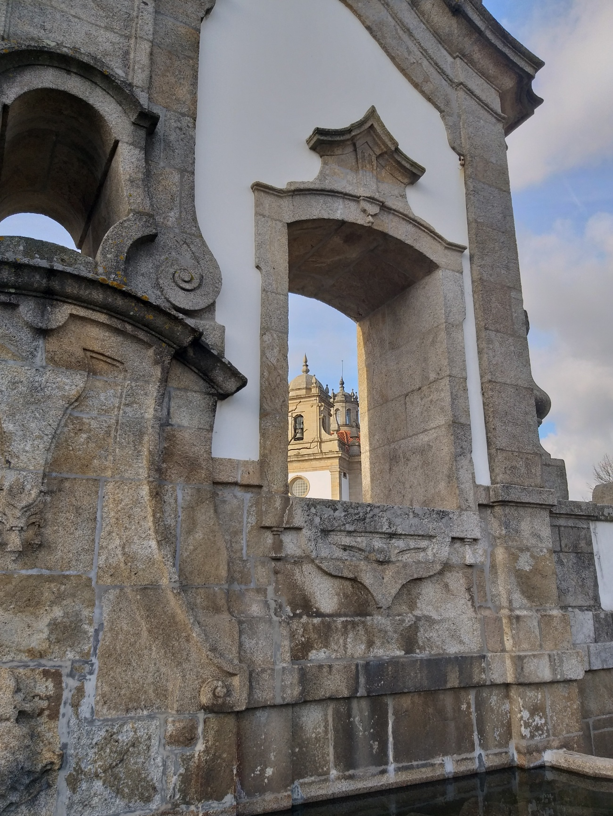
E A SAÚDE, VAI BEM?

Daqui de minha janela em Cascais, a Terra Lusitana me chega aos sentidos através de várias imagens: pinheiros bravos e oliveiras nas encostas; pés de couve nos quintais; ovelhinhas em apriscos; patos e galinhas ciscando em quintais; algumas ruínas; casarões senhoriais; modernos conjuntos habitacionais. O mar onipresente no país apenas envia sua brisa, pois não é possível enxerga-lo daqui. Tudo ao mesmo tempo, agora! Junta-se assim o moderno e o arcaico; o natural e o construído pelo homem; o simples e o complexo; a gente rica e a remediada, pois não chego a ver pobreza por aqui.
Que país será este, tão conhecido e ao mesmo tempo ignorado por nós brasileiros. Será um espelho onde poderíamos ver refletidas algumas de nossas vergonhas? Na saúde, por exemplo.
Em 2011 eles estavam simplesmente quebrados, como nós, hoje ou quase sempre. E passaram o chapéu, rendendo-se ao polêmico acordo firmado com o FMI, Banco Central e Comissão da União Europeia – a famigerada troika. Foi assim aplicado ao país o amargo remédio da austeridade.
Estudos recentes revelam que Portugal era um país com grande desigualdade social antes da crise da primeira década do presente século, sendo mesmo comparado a países como a Grécia. Entretanto, vendo-se obrigado a apertar o cinto pela adesão ao protocolo imposto pela troika, conseguiu fazê-lo protegendo as partes mais vulneráveis da sociedade, além de ser também considerado exceção positiva diante das fracassadas medidas de austeridade concebidas justamente para reduzir a desigualdade. Isso se explicaria, pelo menos em parte, pelo fato de que em Portugal as elites políticas foram mais sensíveis aos protestos públicos, destacando-se também a reversão de algumas das medidas de austeridade pelo Poder Judiciário (Tribunal Constitucional).
Fato peculiar e curioso em Portugal foi a mudança de governo ocorrida em 2015, recebendo o a denominação de “Geringonça”, liderado pelo primeiro-ministro António Costa, do Partido Socialista (PS), de centro-esquerda, em coalisão com siglas até de extrema-esquerda, como o Partido Comunista Português (PCP), o Bloco de Esquerda e o partido Os Verdes. Isso aconteceu de maneira improvável, pois após governar Portugal entre 2011 e 2015, as forças de centro-direita lideradas por Pedro Passos Coelho, do Partido Social Democrata (PSD), que haviam implantado as políticas de austeridade, mesmo tendo vencido as eleições legislativas de 2015, não conseguiram formar maioria no parlamento. Assim, em novembro de 2015, a centro-direita foi derrubada pela referida coalizão de esquerda, detentora, então, da maioria na Assembleia.
Geringonça, como se sabe, é termo depreciativo, mas o termo passou a ser adotado por comentaristas políticos e também por integrantes da referia coalisão, tendo adquirido conotação positiva, por designar a força de um governo apontado como fraco em sua origem.
As águas assim rolaram, afetando as atividades econômicas gerais e os empregos, mas na saúde não parece ter havido grande retrocesso, mesmo diante das reformas atuais que buscam contenção de custos e aumento de eficiência.
Em 2014, a expectativa média de vida em Portugal era de 81,3 anos, um pouco maior do que a média da União Europeia (UE), o que não é pouca coisa, embora persistissem diferenças significativas entre homens e mulheres, com vantagens para estas últimas, em termos comparativos com os demais países da região.
Mesmo apesar de estarem se reduzindo com o passar dos anos, as inequidades em saúde permanecem como um desafio para a saúde em Portugal, considerando que a população do país, apesar de relativamente pequena (cerca de 10 milhões de habitantes), não se distribui por igual ao longo do território, concentrando-se no litoral e no entorno de cidades como Lisboa e Porto, fazendo com que o interior e as partes mais remotas do país sejam relativamente desguarnecidas, em termos de saúde e de outras políticas públicas. E é justamente nessas regiões que se concentra uma população de menor renda e mais anos de vida.
Ainda do ponto de vista demográfico, nos anos recentes das políticas de austeridade, aumentou a migração de portugueses para outros países, principalmente da UE, drenando não só mão de obra qualificada como contribuintes fiscais, dada a menor faixa etária média em tal grupo. Mas ao mesmo tempo declinaram as taxas de imigração para o país, principalmente a partir da África, embora não provavelmente do Brasil.
Mesmo com uma situação até certo ponto equilibrada, Portugal continua sendo um país desigual na Europa, em termos sanitários, com maiores diferenças entre homens e mulheres na expectativa de vida e na carga de doenças, por exemplo, do que resultam grandes desafios para a seguridade social e para o sistema de saúde em particular no país.
Portugal possuía, até 1974, nos anos da ditadura salazarista, um sistema de saúde calcado na combinação fragmentada de atuação filantrópica, governamental, previdenciária e privada, distante de um sistema efetivo de direito universal. Algo que já vimos aqui no Brasil também. O sistema implantado após a Revolução dos Cravos não foi efetivamente unificado, pois subsistem componentes diferenciados, de natureza pública e privada. Mas o Serviço (e não “Sistema”) Nacional de Saúde (SNS) daqui é nominalmente universal, descentralizado às regiões administrativas do país (não a municípios), com estruturas de gestão estratégica da saúde populacional que garantem a implementação dos objetivos nacionais da política de saúde, através da supervisão dos hospitais, do gerenciamento dos centros de atenção primária, da contratação de serviços junto aos hospitais e ao setor privado, além de outras atividades.
Em termos de médicos por mil habitantes, a cifra é superior a 4,4, superando a da UE, que é de 3,5. Na enfermagem, todavia, os índices são inferiores à média dos demais países da região. Os profissionais, da mesma forma que outros recursos da saúde, não estão distribuídos de forma regular no território, concentrando-se na região litorânea e em torno dos centros maiores.
Portugal dispõe atualmente de pouco mais de duzentos hospitais, metade dos quais públicos, e 35 mil leitos, pertencentes ao SNS (dados de 2014). Tais números, proporcionalmente, não se distanciam muito dos outros países da UE, em termos de unidades hospitalares, mas não em número de leitos, com cifras menores, comparativamente.
O sistema de saúde português tem forte base de atenção primária à saúde, resultado de reformas mais ou menos recentes do mesmo. Neste campo, formou-se um mix público – privado para operação dos serviços, enquanto nos setores de emergência, cuidado hospitalar especializado o domínio é público.
O SNS Português é resultado de uma série de reformas, que ainda passam por ajustes e revisões. Algumas tendências introduzidas são: o reforço aos mecanismos de regulação e governança; a promoção da saúde; a regulação farmacêutica; os cuidados paliativos e de longa duração, além da integração vertical entre hospitais e unidades primárias. O foco na eficiência e na responsabilização tem sido uma constante. Medidas de contenção de custos têm incluído também a não expansão da massa salarial, com as previsíveis consequências conflituosas. Presentemente medidas como a expansão da assistência odontológica na esfera pública; o investimento em saúde mental e cuidados paliativos; o foco no aumento da expectativa de vida; a formação extensiva de listas de pacientes nos serviços primários, além de outras, vêm sendo consideradas prioritárias em Portugal.
Mas se trata de um sistema onde é permitido pensar no futuro, longe de constrangimentos ideológicos e financeiros, como se vê no Brasil. Aqui as coisas estão bem assentadas, na medida em que parece haver grande consenso sobre a existência de um sistema de saúde universal, baseado na atenção primária e tendo o setor privado apenas como opção suplementar dos cidadãos. Não parece que se esteja preparando por aqui algum tipo de “plano popular de baixo custo em saúde” ou mesmo criando normas para flexibilizar e atenuar os efeitos da APS. Simples assim.
É afirmada, também, pelas autoridades, a preocupação com a superação das desigualdades ainda presentes, com foco nos determinantes sociais de saúde, embora, em tal quesito, estejamos, no Brasil, a léguas-luz de distância do que já foi possível alcançar por aqui. Isso envolve abordagem de fatores diversos, geográficos, econômicos, e culturais, havendo marcante ênfase na consideração de que as pessoas mais pobres têm, ao mesmo tempo, menor acesso à informação.
Algumas tendências de financiamento estão sendo também discutidas, movendo-se a política atual da alocação de recursos baseada em séries históricas ou capitação para contemplar de fato as necessidades reais dos cidadãos, o que sem dúvida implica em mudanças na cultura de gestão, coisa que no Brasil é pouco conhecida e valorizada. Associados a isso, desenvolvimento de tecnologias de monitoramento com foco em valor.
Paralelo a isso foi criado, em 2016, um Conselho Nacional de Saúde, através do qual pessoas envolvidas com o sistema, nos diversos segmentos que o compõem, podem interagir e influenciar, dentro de uma lógica de busca de consenso e caráter consultivo, produzindo estudos e recomendações transmitidos aos decisores reais. Nada que se assemelhe aquele caráter “deliberativo e paritário” que a nossa Lei 8142 promete, mas não entrega. Visto por tal ângulo, o CNS parece pouco representativo perto do seu correspondente brasileiro. Mas a real questão é outra, ou seja, se ele realmente é capaz de influenciar as políticas de governo, longe de se constituir em foro de debates corporativos e disputas ideológicas partidarizadas.
Vê-se, assim, que as coisas da saúde em Portugal estão longe de serem perfeitas, persistindo desigualdades diversas entre as regiões do país, nas várias faixas etárias, entre os dois sexos, etc. Mas mesmo assim, o SNS português, com sua proposta racionalizadora, unificadora e garantidora de direitos, parece avançar sem grandes retrocessos. Já no Brasil, como se sabe e se vê todos os dias, o nosso pobre SUS, criado com lógica semelhante, é assaltado a toda hora por ameaças diversas, que vão desde a descrença geral, seja dos usuários e dos seu servidores, para não falar dos agentes políticos, até o corte puro, simples e sistemático dos recursos destinados a ele.
Aqui cabem as palavras que Fernando Pessoa um dia disse sobre seu país natal, lamentando a sorte do mesmo: “ainda falta cumprir-se Portugal”. Mas hoje, com efeito, se Portugal já foi capaz de “cumprir-se” perante a União Europeia e o Mundo, o nosso pobre país e o SUS, de quebra, vivem aos trancos e barrancos, descendo a cada dia sua penosa ladeira, em particular nos anos mais recentes.
Tendo oportunidade de ver de perto as coisas de Portugal, me ponho a indagar e buscar explicação para tanto. Porque aqui a saúde está dando certo e no Brasil existem tantos percalços? Tal pergunta vale também para a educação, para a segurança pública, para os serviços urbanos, para a cultura, para a seguridade social – para a realização da cidadania enfim.
Tanto o SNS português como o SUS brasileiro, de certa forma, se afiliam à onda de reformas desencadeadas pós-segunda Guerra Mundial, cujo paradigma é a criação do National Health Services inglês, dentro da chamada concepção dita beveridgeana, com as ideias matrizes de direito universal; regionalização e hierarquização de serviços; equidade na atenção; foco em necessidades populacionais, entre outras.
Em Portugal como no Brasil ocorreram processos de processo de reforma nos sistemas de saúde, como decorrência da superação de regimes autoritários, respectivamente a ditadura obscurantista e isolacionista de Salazar, como seu mito do “orgulhosamente sós” e o governo dos militares no Brasil, de natureza desenvolvimentista e de abertura econômica, mas também fortemente autoritário. Quase cindo décadas num caso e pouco mais de duas no outro. Mas aqui começam as diferenças reais…
E essas diferenças tem seu ponto mais profundo na forma de transição política existente em cada caso. Em Portugal, com o regime já desfeito pela morte e deposição “pelo alto” de Salazar, ocorrida nos anos anteriores a 1974, ocorre uma revolução comandada por militares de baixa patente, os famosos Capitães, que a princípio reclamavam de salários e maior prestígio das Forças Armadas, mas cujo movimento foi de pronto apoiado e propagado entre outras forças sociais, inclusive pela esquerda. No Brasil prevaleceu o velho modo de se fazer política, já presente nas décadas anteriores e, aliás, desde a deposição da família real pelos militares republicanos: as elites econômicas e políticas se acertarem “pelo alto”. E os capitães no Brasil não têm nada a ver com seus correspondentes lusitanos, como o ano de 2018 infelizmente nos mostrou.
Assim, no Brasil com base provável no dito de Lampedusa, “que tudo mude para nada mudar”, veio a Nova República, a Constituição de 1988 e o SUS. Mas quanto a este último é preciso fazer justiça: era um sonho generoso de mudança real, liderado por intelectuais da saúde e burocratas iluministas, mas caiu no pecado de ter sido projetado para um país que estava apenas nos sonhos deles, sem maior ancoragem na realidade.
Já em Portugal, as coisas mudaram de forma mais intensa e consequente. Os capitães revoltosos não se arvoraram – ou foram deslocados – no comando da transição, da mesma forma que não o fizeram as velhas elites formadas no salazarismo, eventualmente convertidas em “democráticas”. Depois de um ano de perturbações que pareciam não ter fim e até mesmo vir a inviabilizar o movimento revolucionário, a força de uma nova Política com “P” maiúsculo e realmente responsável se fez mostrar e eleições livres foram convocadas, com ampla participação das correntes políticas e partidárias e também cidadãs. Na sequência, já em 1976, uma nova Constituição republicana foi promulgada e isso moldou e ainda vem moldando o cenário político em Portugal. Nada de arranjos pelo alto, como se vê, mas apenas política, nada mais; Boa Política, como deve ser.
Além de tal política, consequente e realista, exercida nos diversos setores de governo, provavelmente teve influência na formação e na evolução da política de saúde em Portugal pós revolução, um certo senso de realidade por parte de quem formulava os planos. De fato, a mudança do status quo vigente na saúde parece ter sido calculada, de forma a não ser dolorosa e disruptiva; e muito menos focada em fantasias irrealizáveis. Assim é que a criação do SNS, em 1979, estabeleceu um sistema de controle central, com gestão descentralizada, sendo mantidos alguns dispositivos salazaristas, como a assistência diferenciada para funcionários públicos e militares. A atuação mista entre o público e o privado, já tradicional no país, foi mantida e reconhecida como parte integrante do novo sistema.
O resultado disso aparentemente poderia ser semelhante ao que ocorreu no SUS, mas não foi bem assim. Aqui, os defensores de um sistema público puro foram, por assim dizer, derrotados nos embates da Constituinte de 1986-88 e a partir daí estabeleceu-se uma autêntica mistura de água e óleo entre a atuação pública e a privada, com lógica, financiamento e principalmente obstáculos irremediáveis a uma aproximação conceitual e operacional. Um bom exemplo disso é a formação de gestores para o novo sistema, que no Brasil transcorre de forma isolada e alheia entre, de um lado, as instituições públicas de ensino, como, por exemplo, a ENSP-Fiocruz, com tradição inteiramente moldada na desconstrução do sistema anterior e, de outro, instâncias como a FGV, nas quais se impôs a lógica de custo x benefício, eficiência, cálculo atuarial e outros temas supostamente de interesse apenas para aquela saúde “como fonte de lucro”, que povoa os pesadelos do primeiro grupo.
A decorrência é que, em Portugal, os componentes público e privado do sistema de saúde atuam de forma complementar ou suplementar, em relações reguladas pelas leis e normas do SNS. No Brasil a relação é de estranhamento e, na pior das hipóteses, de predatismo entre um setor e outro, que simplesmente “não conversam” entre si.
Merece destaque também o modo messiânico como a reforma sanitária foi conduzida no Brasil, por intelectuais das universidades e do próprio sistema público, que trataram as mudanças necessárias como verdadeira “missão civilizatória”, dentro de uma lógica leninista de servirem de “correia de transmissão” entre as massas e as estruturas de poder. Sem dúvida, tais atores foram generosos em seus desejos, mas talvez tenham falhado por pelo menos duas razões. Primeiro, por não terem avaliado corretamente as potencialidades da realidade institucional e mesmo cultural que pretendiam mudar; segundo, por acreditarem que havia por trás de sua ação – e nisso foram bastante explícitos (e também crédulos) – um verdadeiro movimento de massas, que na verdade nunca existiu. Um bom exemplo disso foi o movimento de abandono (ou mesmo de não inclusão) ao SUS, persistente desde os primórdios da reforma, por parte do movimento sindical brasileiro, particularmente de funcionários públicos.
É claro que existem diferenças estruturais entre os dois países que também são relevantes para se tentar explicar tal cenário. Não nos esqueçamos que em Portugal não crescem jaboticabas, como é o caso da estranha federação brasileira em que União, Estados e Municípios não só disputam competências como estão submetidos a uma lógica nominalmente (des)centralizadora, mas com os discursos, inclusive da Constituição, completamente díspares em relação às obrigações políticas reais.
Ao contrário do Brasil, Portugal é um país unitário, no qual a saúde está diretamente sob o comando do nível central de governo e isso significa que não há o poder intermediário de estados, ao mesmo tempo que na outra ponta da linha, o poder se constrói dentro de uma pirâmide ascendente, a partir das freguesias, nas quais juntas de cidadãos, não de políticos profissionais, tomam as decisões. Tudo isso dentro de um sistema parlamentarista de governo, com representantes eleitos a partir do voto de eleitores geograficamente referenciados, enquanto no nível central os poderosos da vez só se mantêm enquanto persistirem as condições de legitimidade que o sistema prevê.
Não estou defendendo com isso o parlamentarismo também para ao Brasil. Tenho sérias dúvidas se nossas tradições de soberania presidencialista não seriam capazes de arruinar uma boa ideia como esta.
Já foi destacada por analistas de fora do país a capacidade portuguesa de ter protegido as parcelas mais vulneráveis da população diante do quadro impositivo da troika, considerando que isso se deveria ao fato de que em Portugal as elites políticas, formadas na radical transição para a democracia nos anos que se seguiram a 1974, foram capazes se ter maior sensibilidade às demandas da sociedade, destacando também a atuação firme do Poder Judiciário em barrar algumas situações absurdas.
Razão, Sensibilidade e Garantia de Direitos: esses devem ser os fatores mais importantes, de fato, que fazem de Portugal um país hoje tão diferente do Brasil, não só na saúde como em outros campos políticos, culturais e sociais.
***
E já que citei Pessoa, aqui vai o Poema completo.
INFANTE
Fernando Pessoa

Deus quer, o homem sonha, a obra nasce,
Deus quis que a terra fosse toda uma,
Que o mar unisse, já não separasse.
Sagrou-te, e foste desvendando a espuma,

E a orla branca foi de ilha em continente,
Clareou, correndo, até ao fim do mundo,
E viu-se a terra inteira, de repente,
Surgir, redonda, do azul profundo.

Quem te sagrou criou-te português.
Do mar e nós em ti nos deu sinal.
Cumpriu-se o Mar, e o Império se desfez.
Senhor, falta cumprir-se Portugal!

******

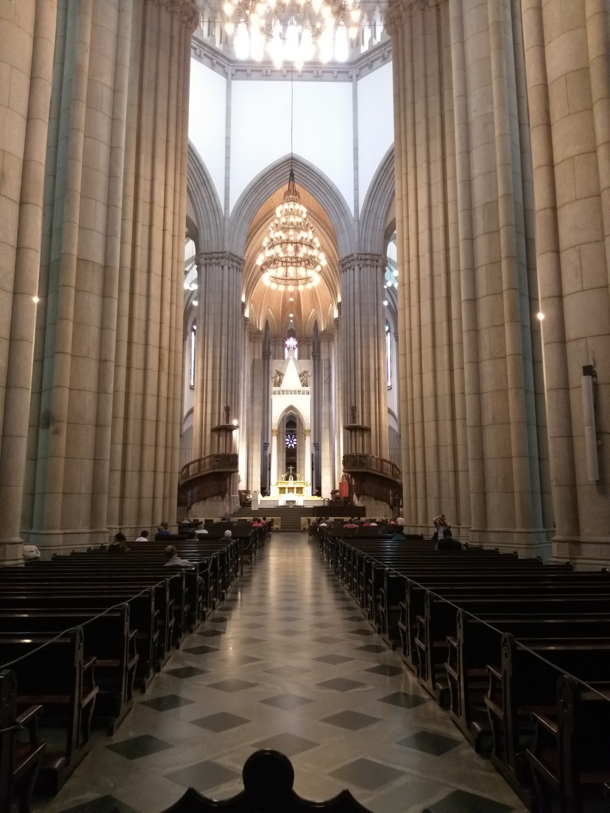
PORTUGAL EM 80 DIAS: VALEU A PENA?

Oitenta dias longe do Brasil. Mais do que isso, distante dos filhos, netos e outras pessoas queridas; de minha casa, meus cachorros, minha cama e meu banheiro. Se terá valido a pena, é sempre caso de se perguntar...
Penso que o saldo foi positivo e me disponho a arrolar alguns argumentos para demonstrar isso, sem deixar de lado alguma coisa que tenha que ser debitada em tal conta.
Em primeiro lugar, o grande feito – para mim, pelo menos – de ter realizado uma viagem dessas sozinho, a maior parte do tempo. Coisa realmente inédita para mim, já se vê. E penso que consegui fazê-lo até com certo brilhantismo, pois vejo que estes últimos dias, que pareciam nunca mais terminar, vão fluindo suavemente e sem tédio, de forma que pressinto, a qualquer momento, as horas começarem a galopar, me empurrando sem apelação para o dia 30 vindouro, quanto tenho encontro marcado com a TAP, no aeroporto de Lisboa.
Parece fácil para muita gente uma coisa assim. Meus filhos, por exemplo, se riem quando anuncio que tenho dificuldades nisso. Mas realmente isso me aterrorizava e creio que ainda não está totalmente superado. Aqui em Portugal, pelo menos, conto com a facilidade de me expressar na mesma língua local, embora às vezes uma total compreensão me escape. E pelo que percebo, não é bom costume dedicar aos nossos interlocutores portugueses um pedido de repetição ou explicação, pois se nos tratam com delicadeza inicialmente, esta subitamente se transforma em espanto e em seguida até em ar de recriminação. “Mas eu não compreendi e estou apenas perguntando de novo” – é o que me dá vontade de lhes esclarecer. Já fiz coisas equivocadas aqui exatamente por não entender o que me dizem, por exemplo, na compra de bilhetes de comboio e metrô, pois as explicações, tanto das máquinas de vendê-los automaticamente, como das pessoas a quem eu indagava, nunca me pareceram claras o bastante. O resultado é que acumulei uma dezena de bilhetes de transporte, pagos a peso de Euro, por não conseguir entender como recarregá-los novamente. Entra aí, além da incompreensão da prosódia lusa, alguma dificuldade minha com as tecnologias modernas. Mas sobrevivi por mais de dois meses e creio que nestes últimos dias que aqui me restam não terei sobressaltos maiores.
Conhecer melhor o país foi outro feito. Eu já havia rodado por aqui em duas ocasiões anteriores. Em 2014 foram mais de dois mil km, o que, aqui em Portugal, é o bastante para se deslocar do Oiapoque ao Chuí, ou melhor de Olivença a Faro ou de Viana do Castelo a Évora, e ainda voltar, mais de uma vez. Agora andei muito mais. Estive em lugares tão significativos em termos culturais e históricos como Tavira, no Algarve; Aveiro, nas Beiras; Porto, no Douro; Braga e Guimarães, no Minho; Santarém, no Ribatejo; Mafra na região de Lisboa – além da própria capital, tão “cheia de encanto e beleza”. Sem esquecer de Cascais que me acolheu, com sua vizinhança charmosa, tendo por expoente Sintra, dentro de uma paisagem de encanto que inclui montanhas, florestas, praias, penhascos à beira do mar, faróis, quintas, pomares, mosteiros, igrejas, palácios, ruínas nobres, mansões e muito mais.
Andar por aqui é se espantar o tempo todo com o fato de um país tão pequeno conseguir ser, ao mesmo tempo, tão múltiplo. Viajar pelo Minho e pelo Alentejo, por exemplo, é muito mais do que percorrer os 300 km físicos que os separam. No Minho, a paisagem, quando vislumbrada, de um verde profundo e também montanhosa, é crivada de cidades ou, na terminologia local: freguesias, “concelhos”, vilas, lugares. Vai-se de uma cidade a outra, como entre Porto e Braga, desta última a Guimarães e ainda ao Amarante, como se estivéssemos em uma única rua, com casas e outras construções por todo lado, com poucas aberturas para a paisagem verde.
Já no Alentejo, que predomina é o verde. Mas apenas no período mais chuvoso, fora disso o clima seco transforma tudo em cenário dourado – e aqui não é o ouro do Brasil que o compõe, mas sim o sol. Andar pelo Alentejo e pelas regiões não estritamente costeiras do próprio Algarve às vezes nos dá a sensação de estarmos em pleno cerrado brasileiro, se não pela conformação da vegetação, também mirrada e retorcida, pela vastidão na qual não se divisa nenhuma cidade ou mesmo casas em extensão de léguas. Os sobreiros, tão abundantes, aqui não pareceriam estrangeiros no cerrado brasileiro. E é surpreendente, também, que a presença da obra humana seja marcada, vez ou outra, pela muralha ou “Torre de Menagem” de algum castelo. Aí, a semelhança acaba.
Assim, depois de rodar por algumas dezenas de lugares, cujo nome frequenta os nossos livros de História, chego a ter a presunção de que, pelo menos em termos físicos, já conheço Portugal tanto quanto – ou até mais – do que conheço o Brasil. Vejam bem: suponho que estive em pelo menos trinta cidades aqui, o que representa, dentro do conceito português de cidade, município ou concelho (com ”c” mesmo), cerca de 10% do total existente no país. No Brasil, se aplicar a mesma regra de três (o que é fajuto, mas vamos lá, apenas para efeito de comparação), isso implicaria em ter visitado mais de 500 de nossas cidades, coisa que acho que muito poucos brasileiros ou estrangeiros foram capazes até hoje. Talvez algum motorista de caminhão, quem sabe... Dito isso posso concluir que meu conhecimento de Portugal não é de forma alguma desprezível, embora minha pretensão talvez o seja.
Visitar um grande amigo foi outra das gratificações que esta viagem me trouxe. Karsten Montag, alemão que residiu no Brasil por quatro anos – e que aprendeu a gostar do país mais do que nós brasileiros – veio para Portugal em busca de sol e de uma vida mais simples, contando com a ajuda de um idioma que já dominava. Eu convivi com ele, prazerosamente, em Brasília, meu vizinho que era no Condomínio Verde. Junto com sua mulher Sylvia, juntou economias e comprou um moto-home na Alemanha, mais precisamente um caminhão médio Mercedes Benz, com currículo militar na OTAN, em cuja carroceria se adaptou um container-residência. de magníficos oito metros quadrados. Procuravam também um jeito de viver em comunidade, comungando ideais pacifistas, vegetarianos, anticonvencionais, antipolítica tradicional. Depois de algumas paragens, como se diz por aqui, parecem ter encontrado isso no Algarve, na Praia do Amado, Vila do Bispo, próximo àquela Sagres que no Brasil todos conhecemos das páginas de nossos livros de História. O Infante Dom Henrique, lembram-se? Estive com ele naquele outro “lugar penhascoso, batido de frigidíssimos ventos”, a tal Praia do Amado, muito bonito, todavia. E lá estava o herói teuto, com seu caminhãozinho, em uma esplanada onde mais de uma dúzia de trailers e veículos semelhantes se estacionavam, em ambiente rude e sem qualquer arborização, ali ou nos arredores. Nenhum português entre os moradores de tal aldeia. Da esplanada, a praia se descortinava imponente, a perder de vista, com suas faixas de areia de cor creme, tendo a espuma das ondas à frente e logo atrás as monumentais falésias, que devem ser a continuidade daquele famoso “Promontório de Sagres”, alguns quilômetros ao sul. Jantamos juntos, tomamos o café da manhã e logo em seguida parti, pois queria ver mais e o ambiente não era propício para demoras, pouco receptivo fisicamente (mas não humanamente) que era. Na verdade, a visita me deixou algo preocupado... Karsten estava abatido com a volta de Sylvia a sua Alemanha natal, talvez sem chance de retorno ao Algarve – pelo menos era esta sua sensação no momento. Ele pouco quis conversar sobre o assunto e eu achei melhor não insistir. Confesso que o achei desesperançado quanto a isso, embora tenha me reafirmado mais de uma vez que ali na Praia do Amado (que ironia este nome...) tenha encontrado a vida comunitária sóbria e simples que procurava. Pensei comigo: mas sem uma sombra por perto, sem água doce disponível? Para não falar da necessidade de sair dali toda semana, não para passeios, mas para recarregar o tanque de água do caminhão, que lhe fornecia o bastante, bem modestamente, aliás, para beber, cozinhar, lavar louças e roupas, tomar banho. Eita! Isso é realmente coisa para os fortes...
Mas este famoso Algarve merece um parágrafo. Confesso que esperava mais do lugar, com todo respeito. Aquilo é apenas uma pequena faixa de terras, à beira do Atlântico, ponteado por lindas cidades brancas, como Sagres, Vila do Bispo, Lagos, Tavira, Faro e outras, mas não passa disso. Praias bonitas, também, mas é pena que pessoalmente não tenha muita atração por tais acidentes geográficos. Na retaguarda, fora os laranjais próximos à orla, o que há é uma cadeia de morros e pequenas montanhas agrestes e pedregosas, de vegetação enfezada, onde, ao que parece, nem os cabritos se dão bem. Quatro dias de Algarve – dei por visto. É seguir em frente. Karsten: continuo torcendo por sua felicidade!
Acima de tudo, esta viagem me permitiu entrar no clima profundo de um país, longe, muito longe das excursões organizadas, dos sight-seeing, das visitas a monumentos (que sem dúvida são obrigatórias), das compras, das idas a restaurantes nas cidades, dos mil e um percursos que os guias de visita turística nos apresentam. Neste país profundo andei anonimamente e me perdi por ruas incontáveis em Braga, Lisboa, Cascais, Santarém e muitos lugares mais; assisti missas e ladainhas; apreciei ao vivo bailaricos de rua em tardes de domingo; andei por feiras, onde senti diretamente os cheiros das carnes, dos “fumados”, dos queijos, das “bôlas”, do “carril” e das olivas; fucei em bancas de velharias em muitos lugares. Pisei com meus próprios pés as barrancas do Minho, do Cávado, do Douro, da Ria de Aveiro, do Lima, correndo mesmo o risco de, ao ultrapassar grandes rios como estes, perder minha memória afetiva, vai que algum deles fosse aquele Lethes da mitologia. Mas isso não aconteceu, para minha felicidade. Amei Portugal e mesmo apesar de ver no país um espelho no qual nós brasileiros podemos mirar nossa vergonha, pelo menos é possível sair daqui com um pouco de esperança de que nosso futuro possa ser melhor do que foi nosso passado e têm sido nosso presente.
Não poderia também desprezar a relativa “produção intelectual” que me foi possível realizar em Portugal. Por que não? Vim para estudar, tendo apresentado um projeto de pesquisa ao Instituto de Higiene e Medicina Tropical de Lisboa. Ele foi aprovado e minha vinda garantida, embora sem qualquer tipo de ajuda, da qual eu já declinara desde o primeiro contato. Quando cheguei, vi que teria de cavar minha inserção intensamente, pois não havia praticamente nenhuma guarida para mim. Uma professora brasileira, Zulmira Hartz, foi designada para me dar orientação, mas o tema ao qual ela se dedica é totalmente alheio ao objeto de meu projeto. Aliás, logo percebi que o que me mobilizava intelectualmente, ou seja, a questão da participação social em saúde, dentro da perspectiva de um estudo comparativo entre Brasil e Portugal, não contava com muito interesse ali. Em uma impressão superficial, o que percebi foi uma instituição com grandes luminares em suas respectivas áreas, mas fundamentalmente dedicada à formação de recursos humanos para o sistema nacional de saúde, sem linhas de pesquisa que não fossem aquelas de interesse imediato de seus professores – e nisso as minhas preocupações realmente não encontraram abrigo. A questão de comparação com o Brasil, então, passava longe de qualquer interesse local. Sendo assim, recolhi minha viola ao saco e com o beneplácito de minha orientadora, me inscrevi em uma atividade à distância, dentro do tema da Avaliação em Saúde (ao qual ela se dedicava) e pouco frequentei os salões e as escadarias do IHMT, Melhor para mim – e também para eles, provavelmente. Pelo menos não dei trabalho a ninguém.
Assim, para não deixar passar em brancas nuvens o que era para ser uma excursão de fundo intelectual, “garrei” a escrever textos sobre a saúde no país, comparando, quando o fosse o caso, com o Brasil, tendo produzido a razoável bagatela de dez unidades, devidamente publicadas em meu blog. Em um deles tentei dar resposta ao que me mobilizou desde o início, ou seja, as possibilidades de comparação entre o sistema de participação social no SUS e seu correspondente nos Serviço Nacional de Saúde (SNS) em Portugal. Dentro do mesmo recorte comparativo, procurei situar temas como a descentralização e a municipalização de serviços e as reformas legais atualmente em curso em Portugal, além de produzir sínteses denominadas “Da Troika ao caminho da redenção”, “Por que eles sim e nós não” e “Há sempre uns mais iguais do que os demais”. Além disso, produzi, por puro diletantismo, uma série de textos impressionistas sobre o país, para distribuir entre amigos e familiares, além de publicá-los em meu blog veredasaude.com. Ainda estou em dúvida sobre o nome que darei a este material: poderia ser simplesmente “impressões” ou, quem sabe, algo que contenha menção a um verdadeiro “exercício não autorizado da antropologia”, pois esta seria uma expressão mais correta sobre o caráter dos mesmos. É justamente o último desses textos que você, leitor, tem à sua frente agora – e muito lhe agradeço por ter chegado até aqui.
Valeu a pena? Acho que posso dizer que sim. Pelo menos procurei me fazer grande de alma, como queria Pessoa, durante estes 80 dias...
Até a volta, Portugal, pois com certeza isso acontecerá!

******

